д/игра 2. «УМНЫЕ СТУПЕНЬКИ!»
Демонстрационный материал: квадраты, предметные картинки.
Раздаточный материал: геометрические фигуры.
- Инновационная технология "Кейс-технология"
обеспечивает дошкольникам возможность поиска альтернативных решений, осознания проблем в жизненных ситуациях, оценки и принятия решений, умения взаимодействия в коллективе сверстников.

Демонстрационный мат: прямоугольники:  6-кр; 5-син; 4-зел; 3-желт; 1-белый – квадраты | Предметные картинки к ним.
 |  |  |  | ………. |  |  | ……… |  |  | ……… |  |  |  |  |  |  | КИТ
 |  | ……… |  |  | ……… |  |  | ……… |  |  | ……… |  |  |  |  |  | ШАРФ
 | ……… |  |  | ……… |  |  | ……… |  |  | ……… |  |  | ……… |  |  |  | БЕЛКА
…….. |  |  | ………. |  |  | ………. |  |  | ……... |  |  | ……… |  |  | …...
БЕЛЫЙ

Интегрированное игровое занятие по образовательным областям грамота, математика,
- На доске предметные картинки-подсказки: кит, шарф, белка, корова, голубь.
1.Выложи на 4-ой (на нижней) строке 6 красных квадратов.
2.На следующей (на третьей строке) – расположим 5 синих квадратов.
Но так, как кладут кирпичи строители.
Т.е. - на квадраты 4-ой строки поставьте первый «кирпич» синего цвета НО так,
чтобы он прикрыл половинку первого и второго квадрата 4-ой строки.
Выкладываем 5-ть синих квадратов.
3.Обращаем внимания на 2-ю строку и выкладывайте на ней 4 квадрата зеленого
цвета по тому же принципу. Чтобы получились ступеньки.
4.Теперь вы сами можете подумать и правильно расставить 3 желтых квадрата по
первой строке.
ФИЗМИНУТКА.
5.Придумайте слово к первой строке. Количество желтых квадратов говорят нам,
сколько букв, должно быть в вашем слове.
6. На второй строке, четыре квадрата синего цвета и ваше слово из 4-х букв.
7. На 3-ей строке, 5 квадратов и слово из 5-ти букв.
8. На 4-ой строке, слово из 6-ти букв. - а теперь замените 6-й квадрат красного цвета на белый и… подберите к этой схеме слово.

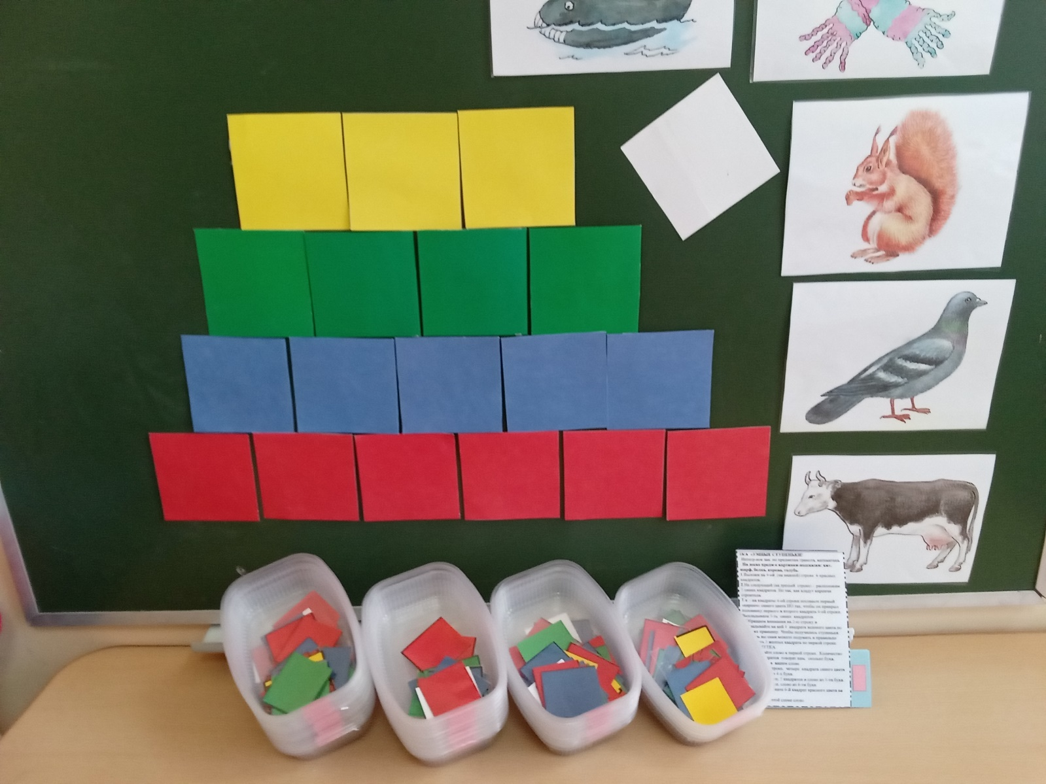

д/игра ФЭМП: «ЧИСЛОВАЯ ЛЕСЕНКА»

Цель: Закрепить знание числового ряда 0 – 10. Учить узнавать и называть числа в пределах первого десятка. Правильно заполнять пропуски в числовом ряду в пределах первого десятка. Учить восстанавливать ряд чисел в прямом и обратном порядке. Развивать память, речь. Формирование количественных и числовых представлений ... математического образования.(Добавили — сложили, уменьшили — вычли).
Что происходит с числами при движении вправо по числовому ряду?
… числа увеличиваются.
… на сколько, увеличивается каждое число при движении вправо?
Демонстрационный материал: доска, мел, большие цифры, счетные картинки.
Раз. материал: - лам-е листы А3-числовые лесенки, разнообразный счетный материал.

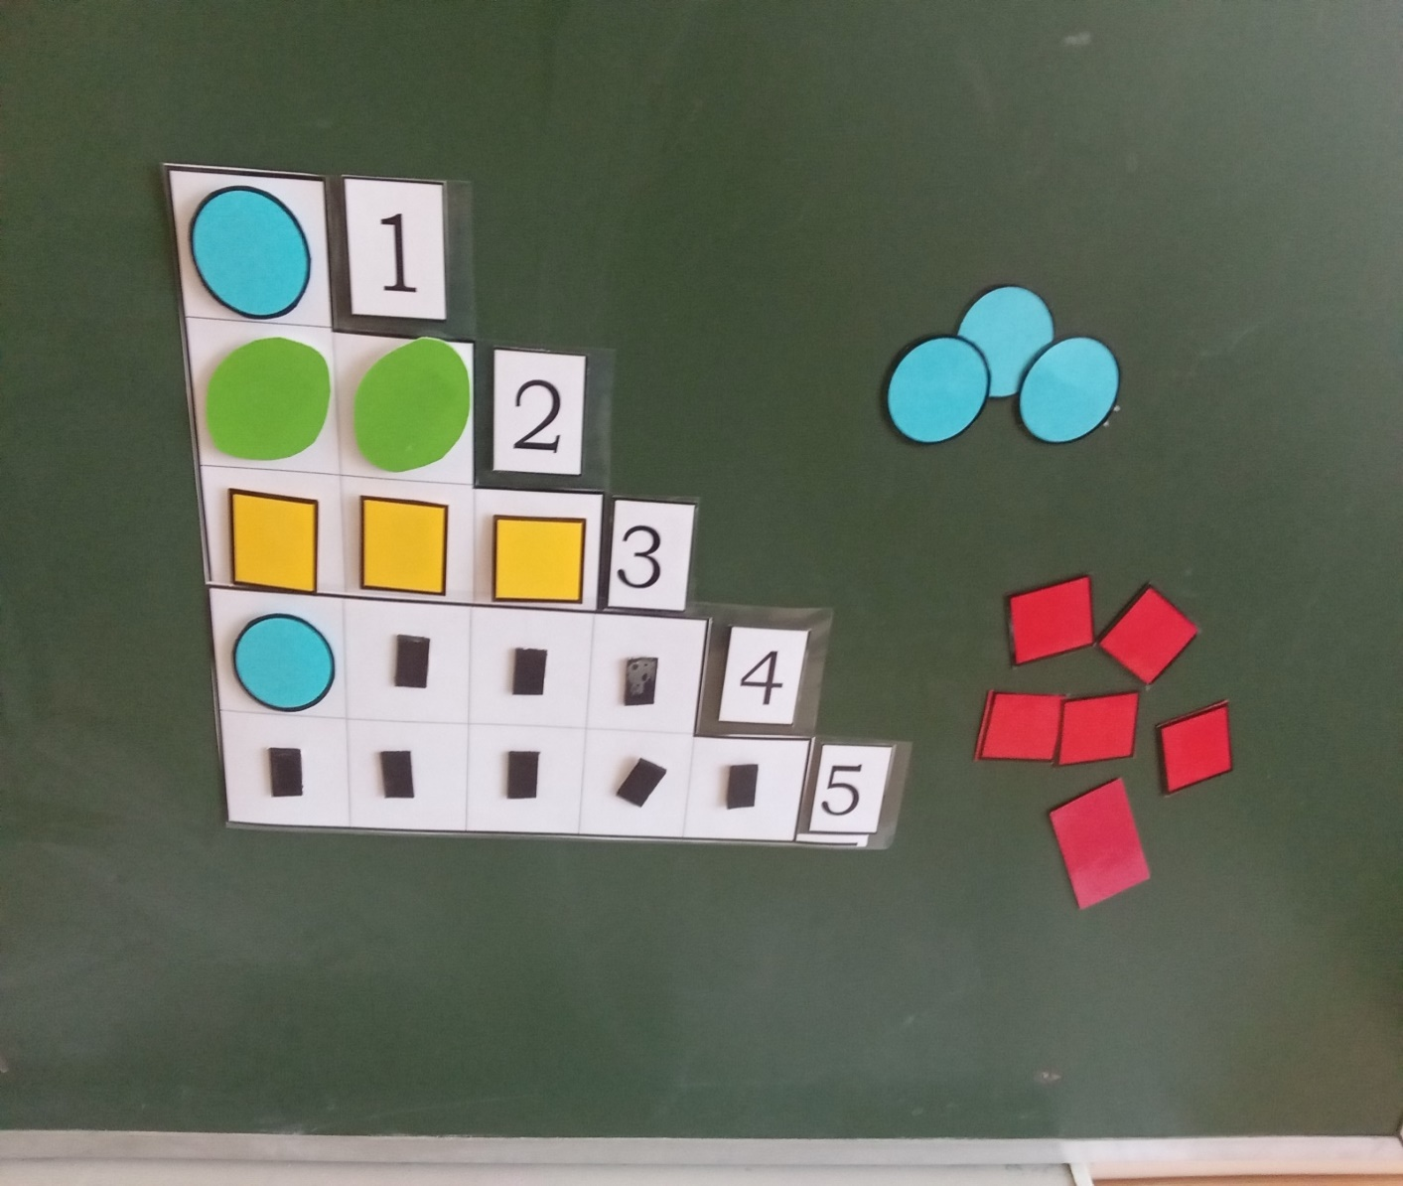

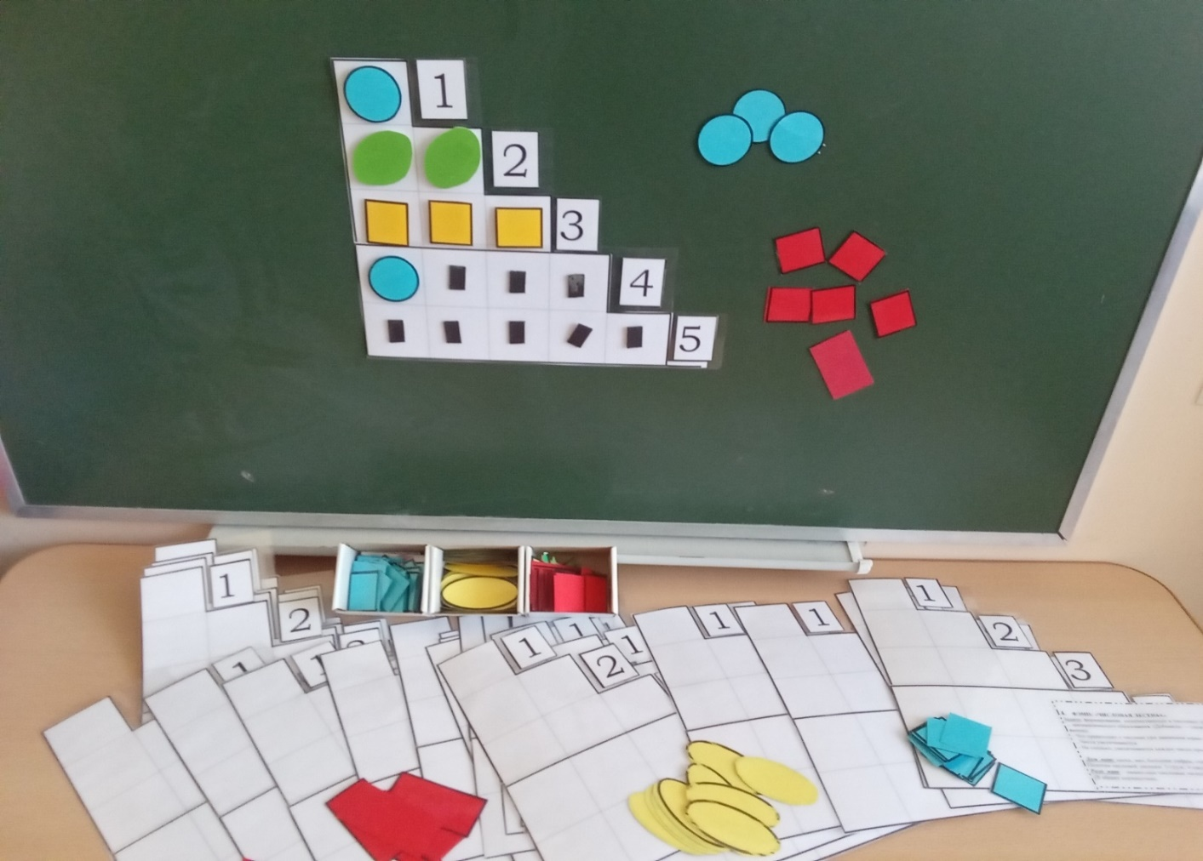

«ТАНГРАМ»
Танграм – китайская головоломка, история которой насчитывает более 2,5 тысяч лет. Согласно легенде у китайского императора был сын, который ничем не интересовался кроме игрушек.
Вызвал император 3 мудрецов: математика, художника и философа и велел им придумать такую игру, которая обучит ребенка азам математики, философии и искусству.
Суть игры заключается в том, чтобы из 7 геометрических фигур собрать фигуру какого-либо предмета, животного или вещи.

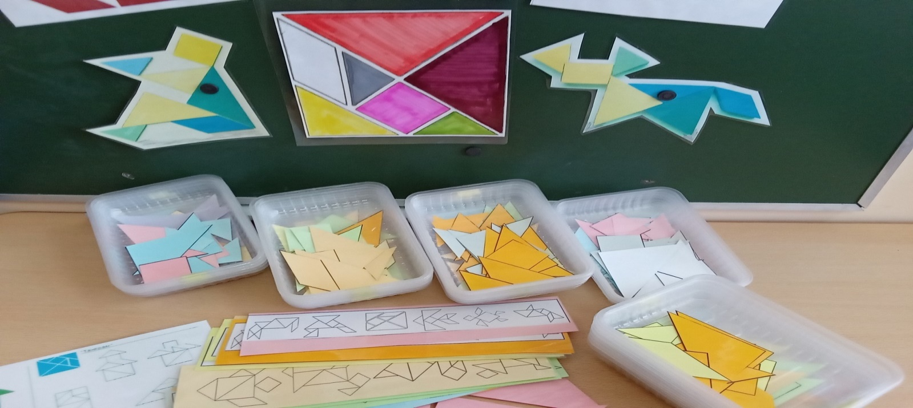

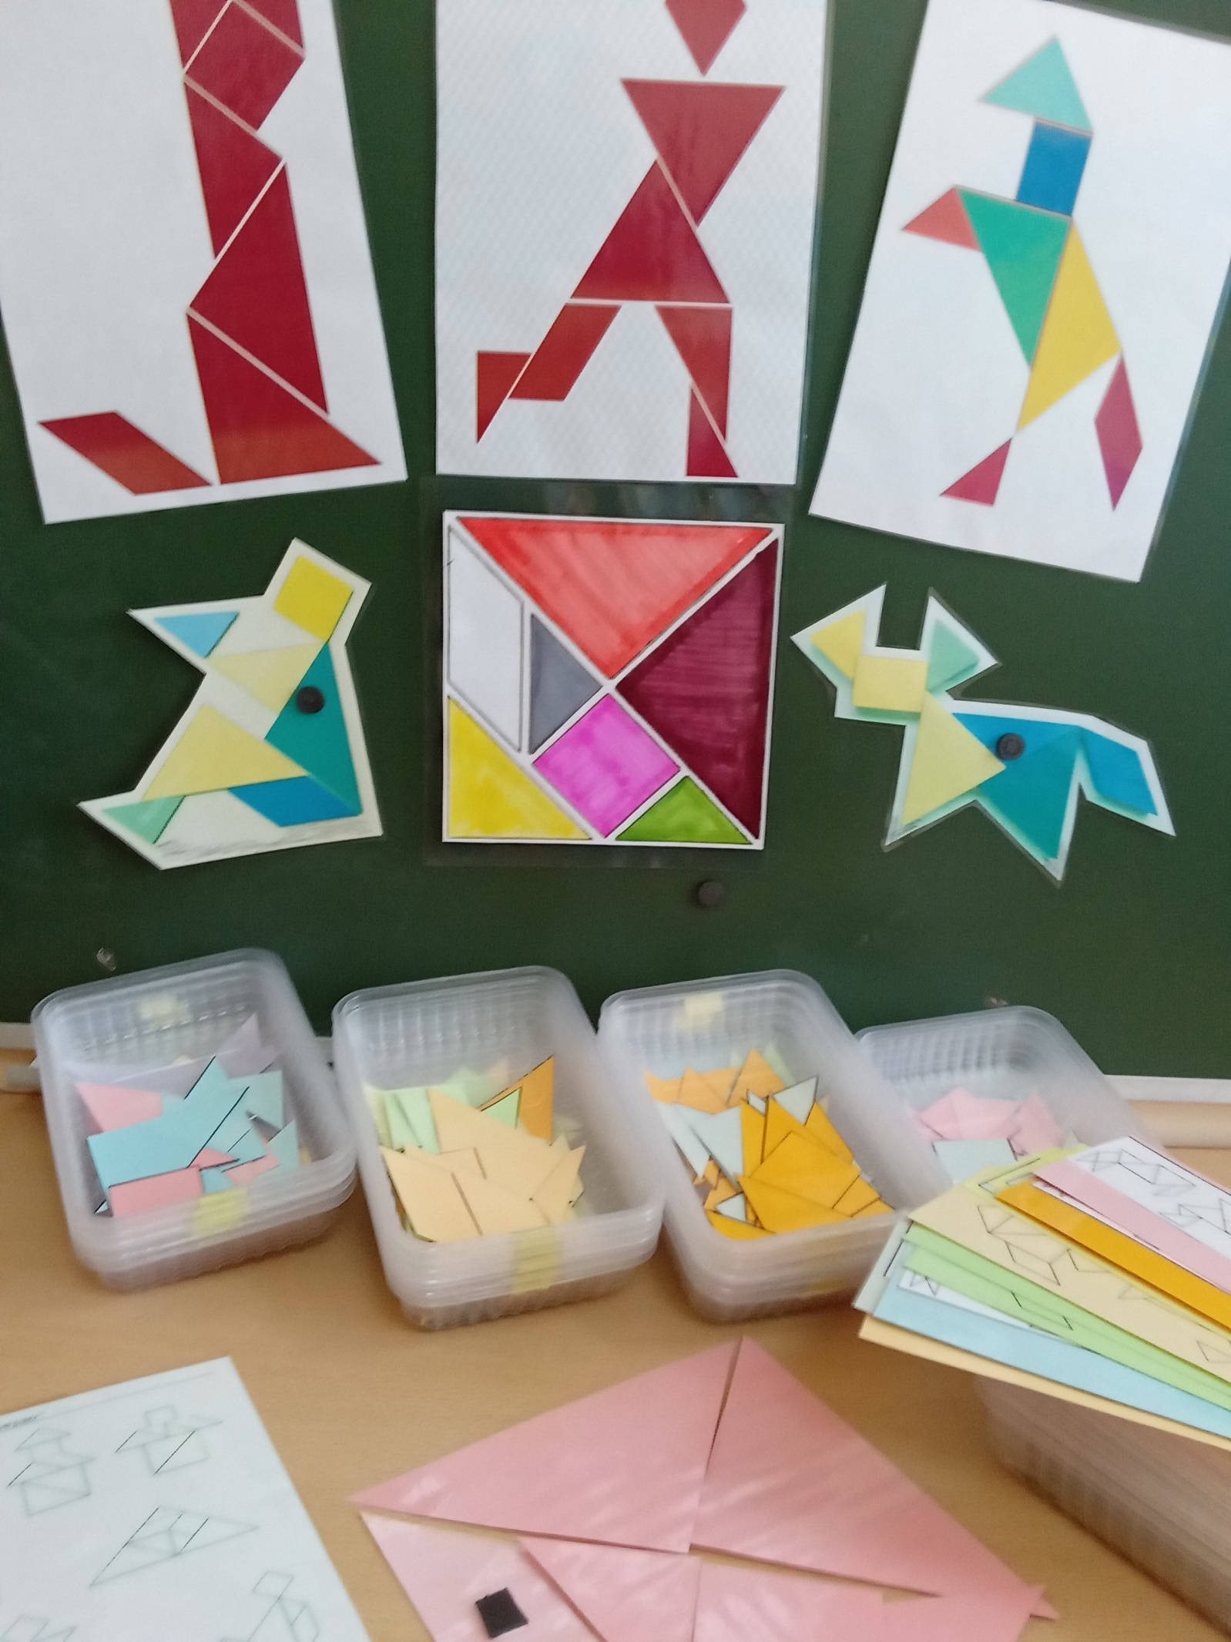

ФЭМП: "РАССЕЛИ ЖИЛЬЦОВ В ЧИСЛОВЫЕ ДОМИКИ!»
Интерактивная игра-тренажёр, позволяет закреплять состав чисел от 1 до 10

Задача: закреплепляем состав чисел в пределах «----» из двух меньших. Число на крыше домика обозначает количество жильцов на каждом этаже.
Сколько соседей надо вселить, если на 5м этаже уже живут 3.

Демонстрационный мат-л: - полоски-этажи, с фигуркам.
Раздаточный материал: - (А-4) домики на 5 и 8 этажей, цифры, смайлики.

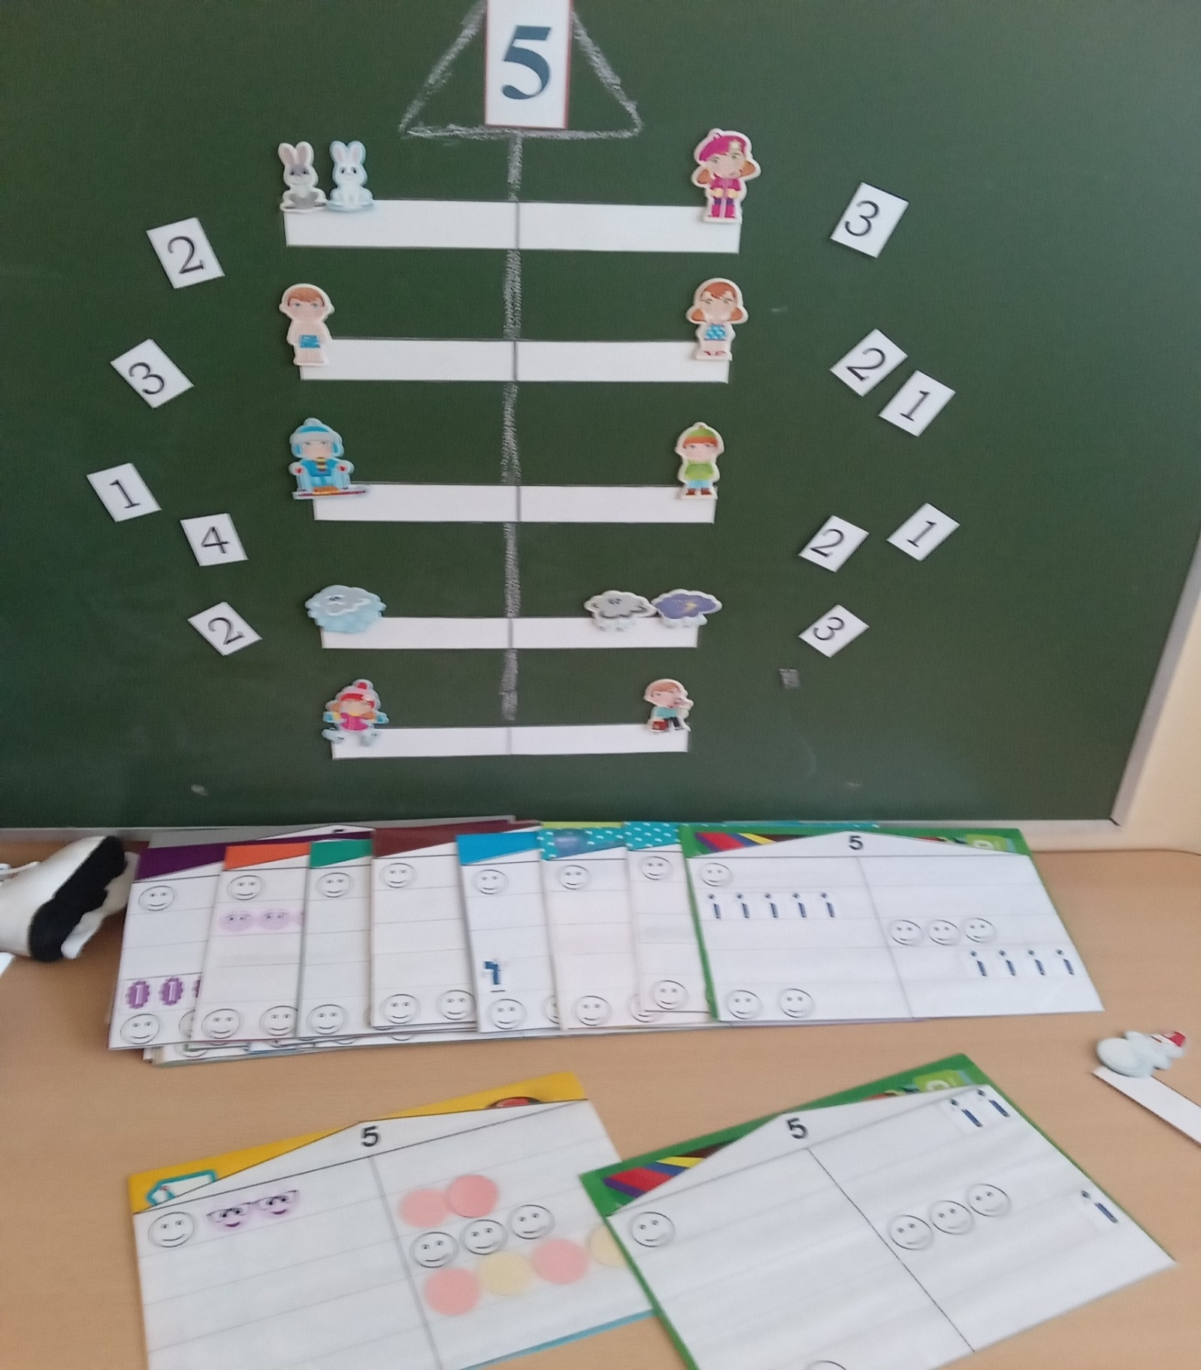
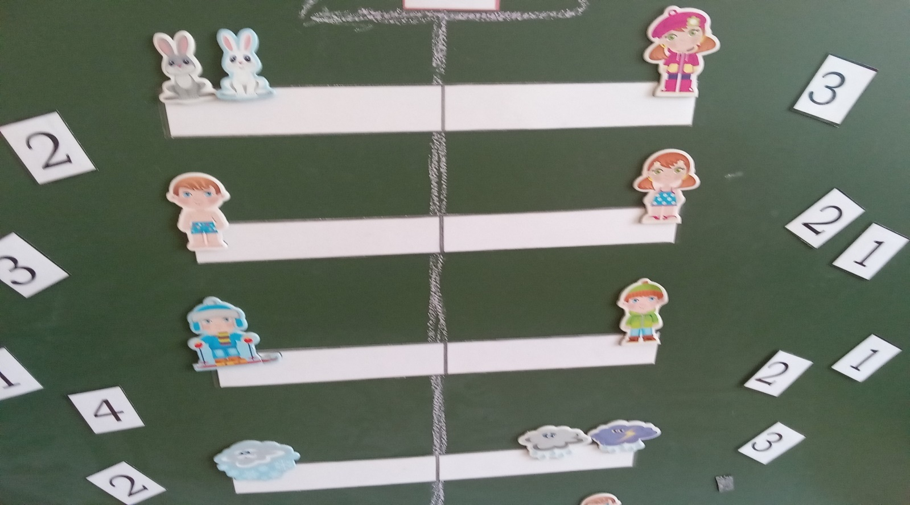

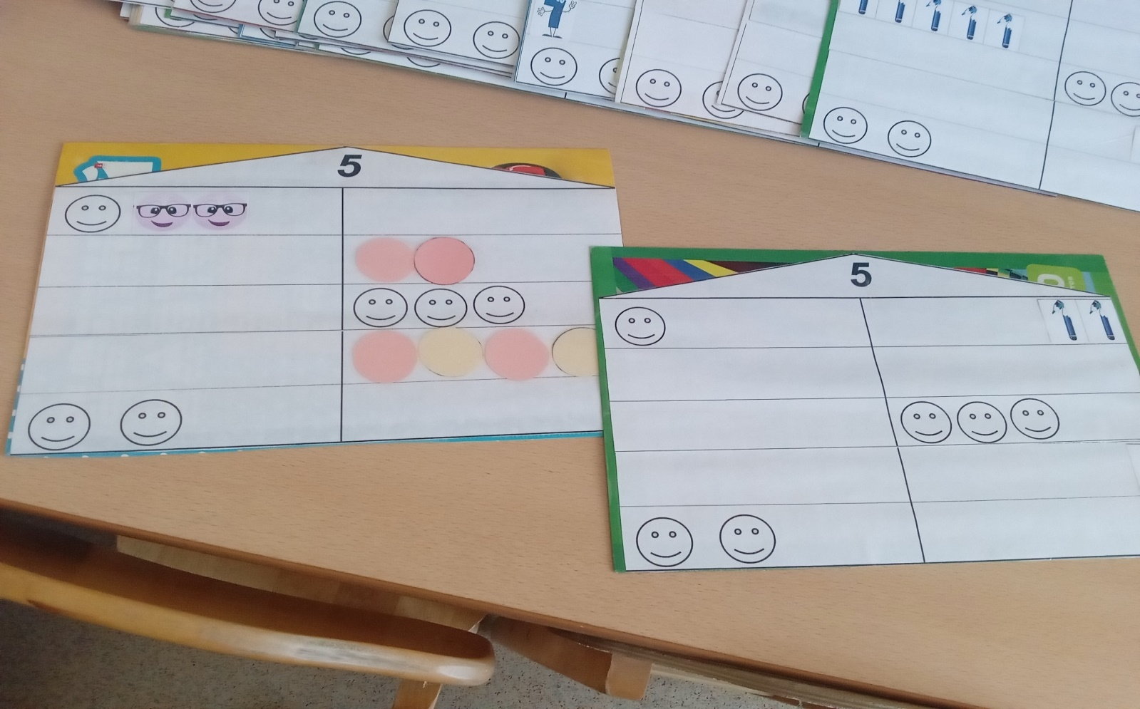

«СЛОГ И… СЛОВО!».
Цель: формировать умение соединять двухсложные и трехсложные слова. Продолжать совершенствовать фонематическое восприятие, умение детей делить слова на части. Активизировать словарный запас ребенка.

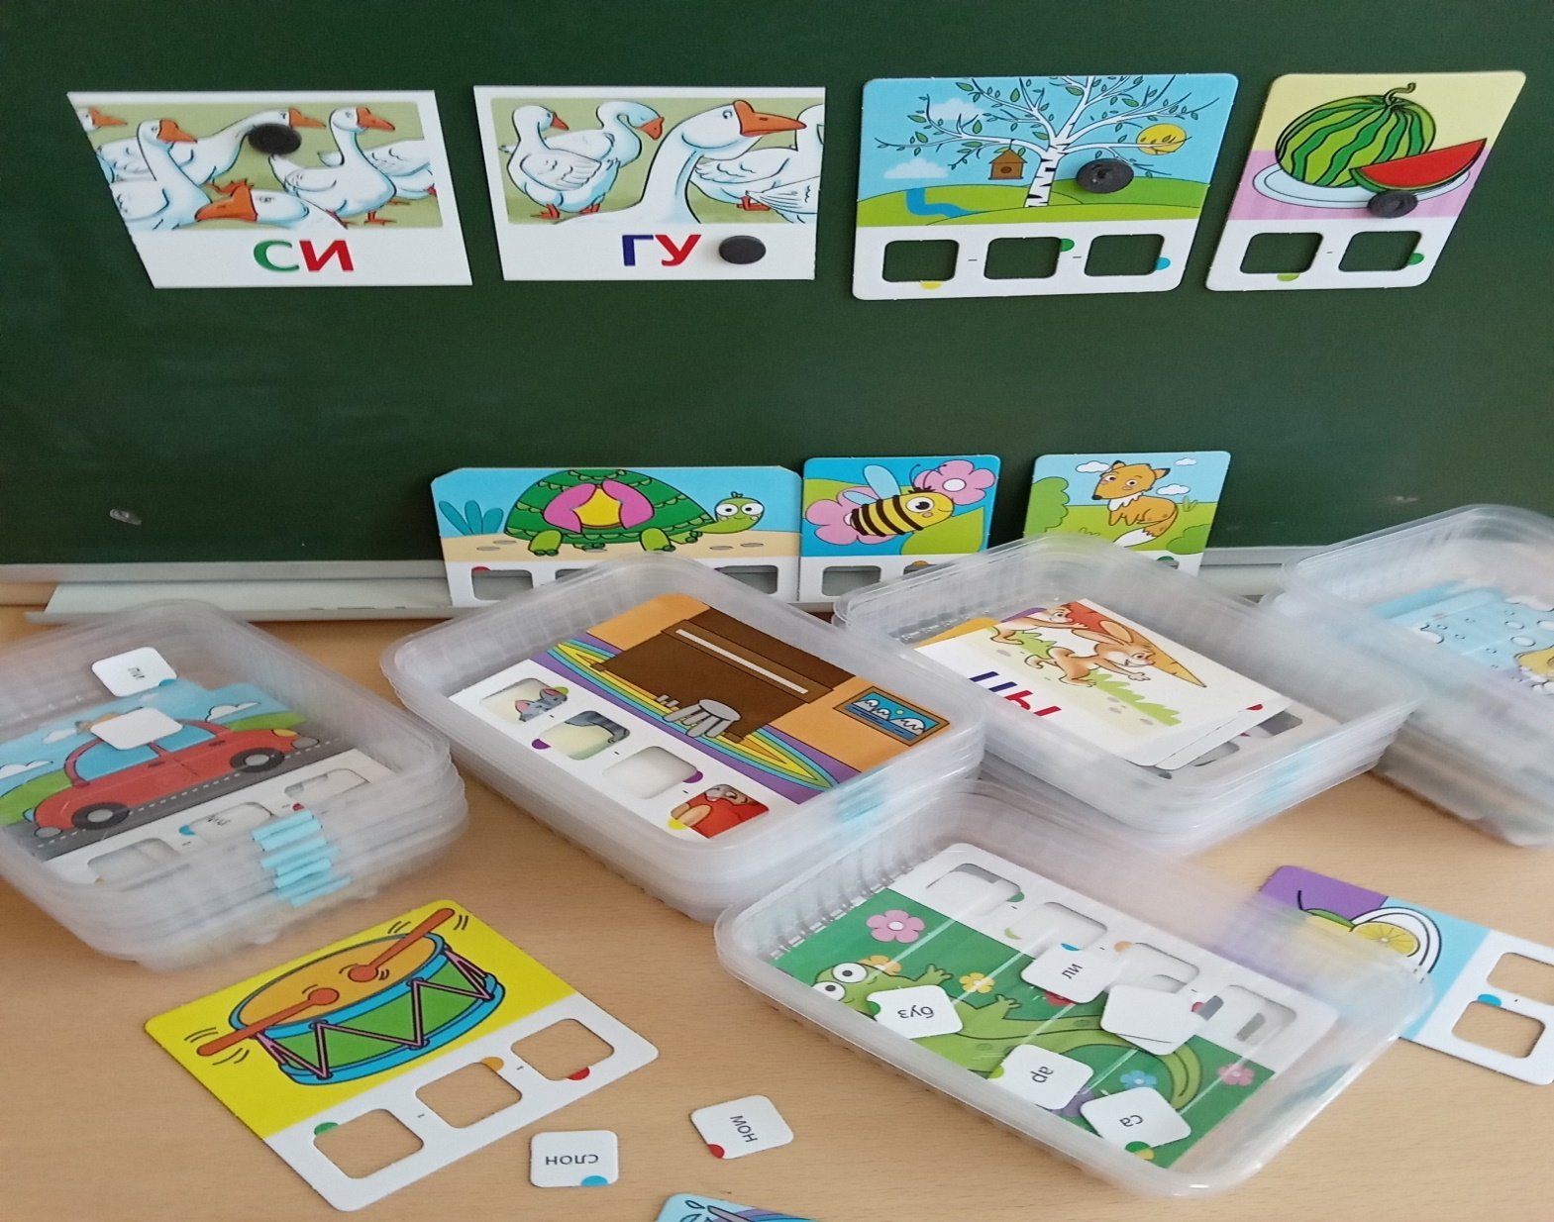

6… «ПО ЗАДАНИЮ!» Читаем, схемы составляем.

Цель: достигаем развитие артикуляционного аппарата детей;

- через формирование их представлений об основных отличительных признаках гласных и согласных звуков;
- через формирование у дошкольников навыков определения места звука в слове и различения буквы и звука;
- через развитие у детей психических процессов: памяти, внимания, мышления, воображения; - - через воспитание у них интереса к чтению.

Задача: звуковой анализ слов, чтение, схемы.
демонстрационный м-л:- наборное полотно с буквами бол. и мал., доска, мел.
Раздаточный мат-л: - ламинированные листы-строки.
- набор букв по теме игрового занятия, звуковая-схема.
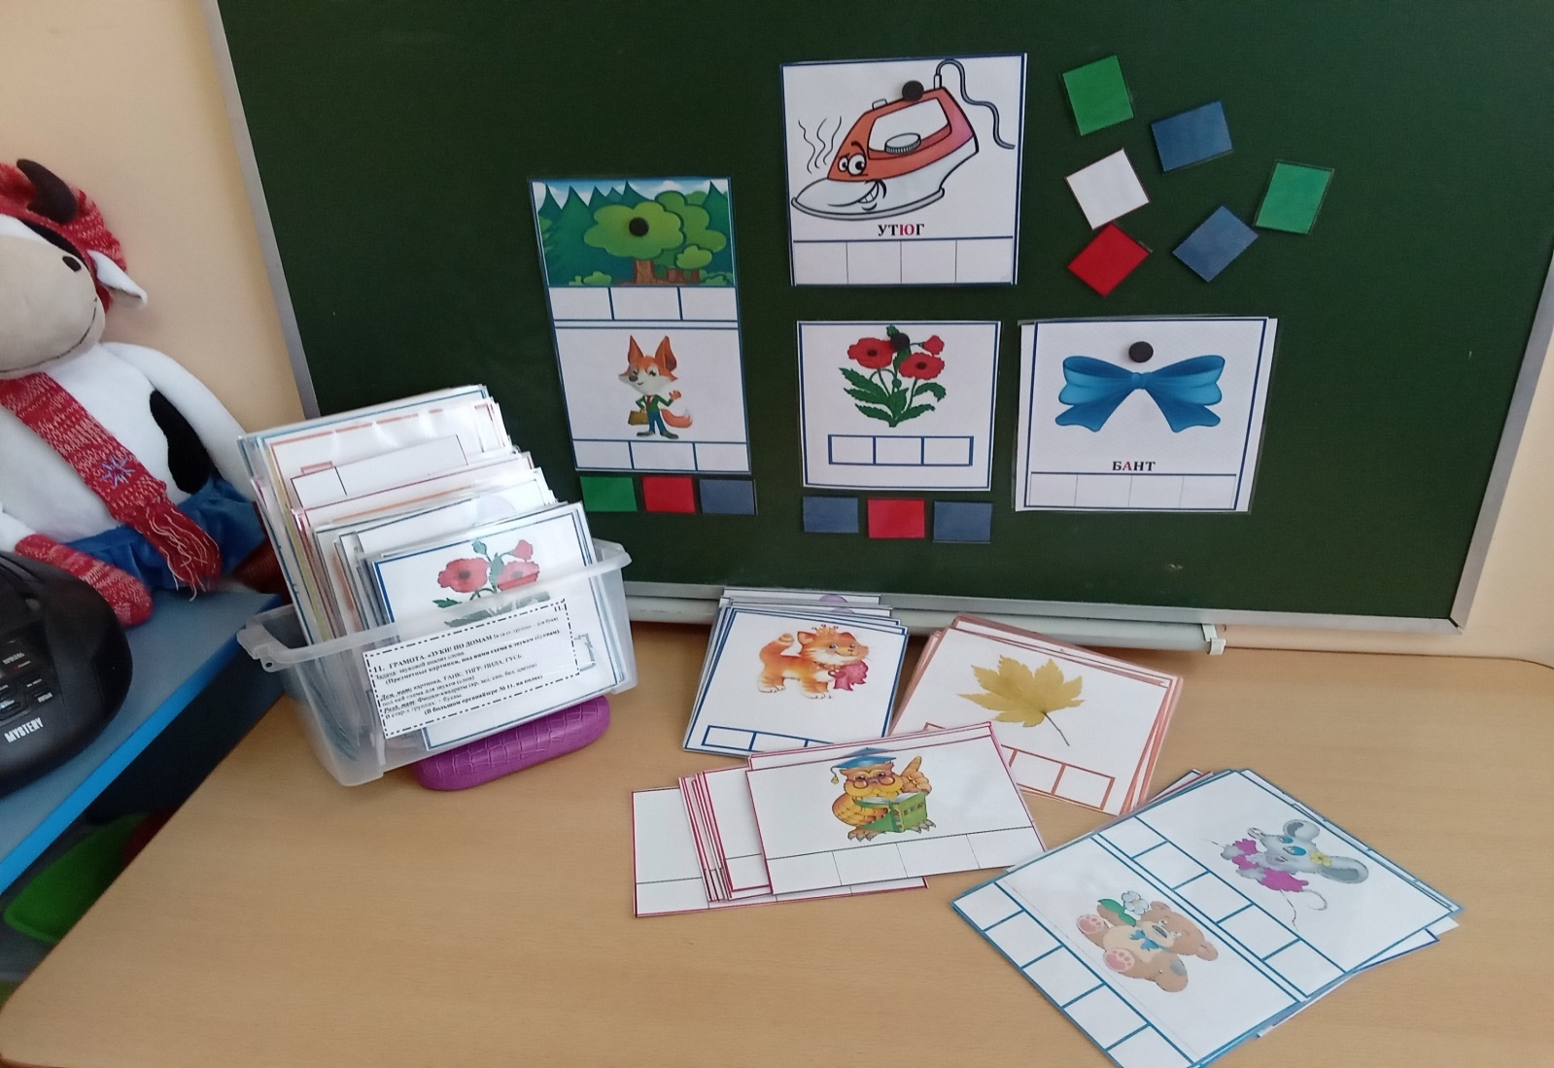

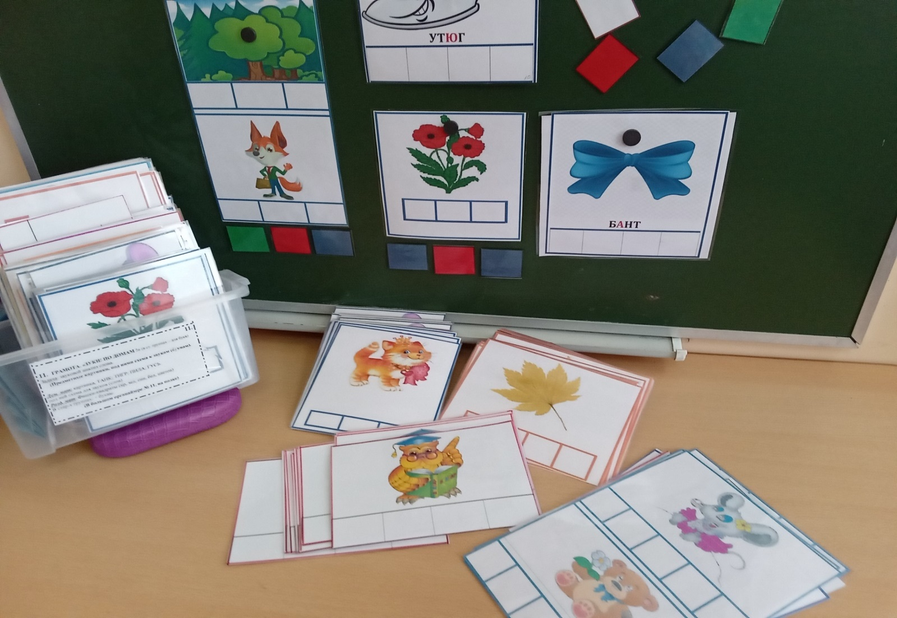

7… ГРАМОТА «ОПРЕДЕЛИ ПОЗИЦИЮ ЗВУКА «______»

Задача: Определение позиции звука. в слове. Выделение звука на фоне слова.
Установление места звука (начало, середина, конец слова)

Демонстрационный материал: доска, мел, листы-квадратами, с расположением
букв начало, середина, конец слова, к заданному слову, предм-е картинки к ним.

Раздаточный материал: (лист А4) листы-квадраты)
Предметные картинки к заданному звуку.

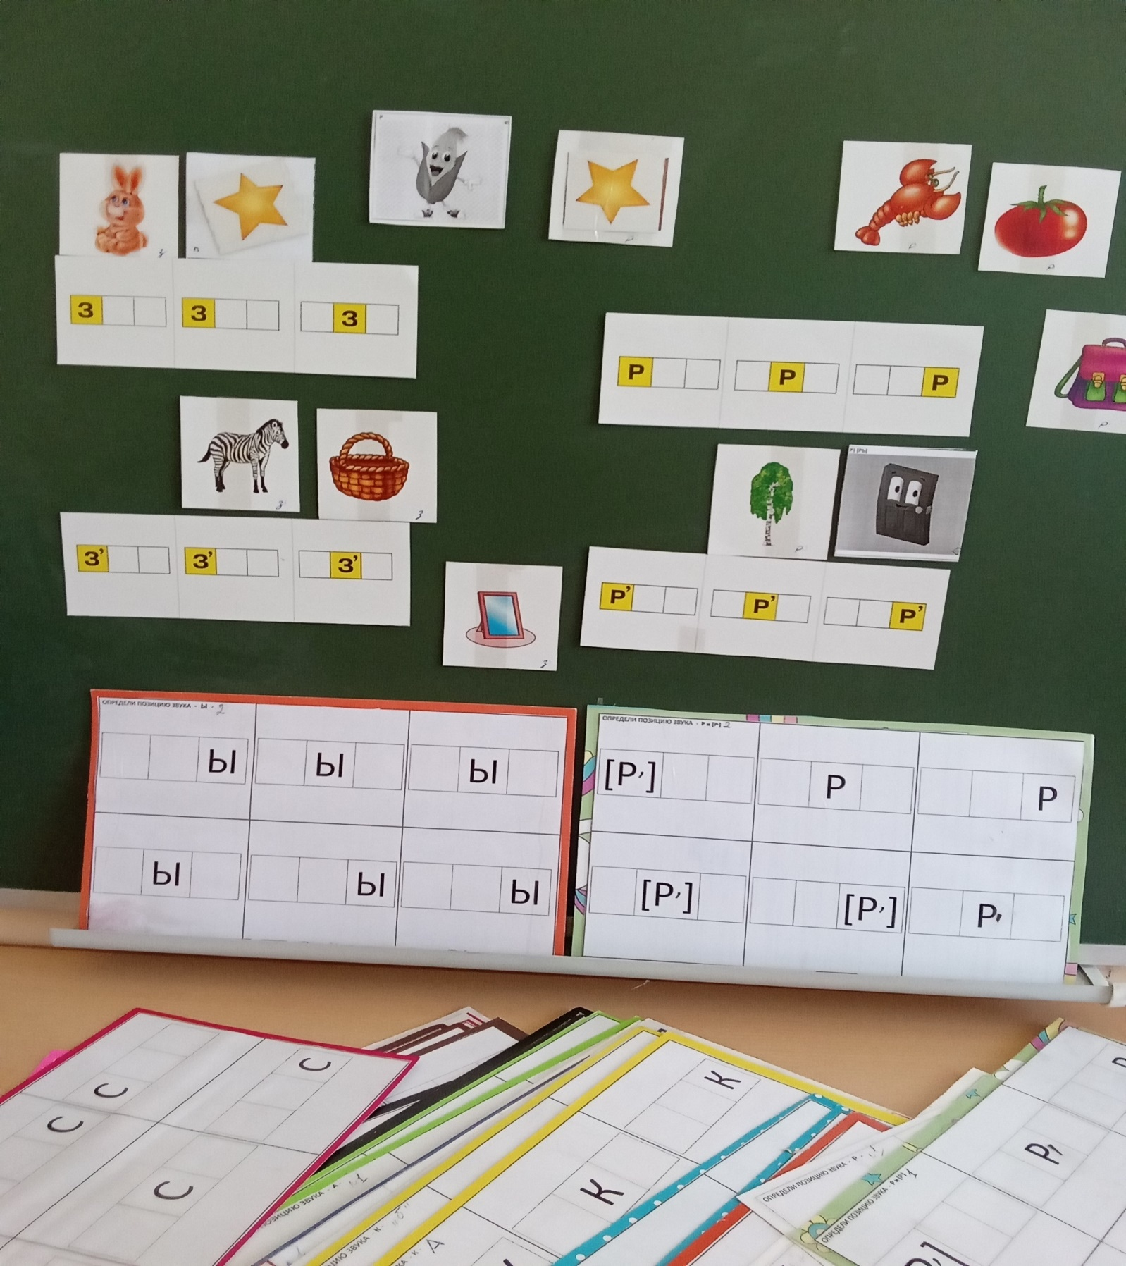

ГРАМОТА. «ЗАКОНЧИ СЛОВО С ПОМОЩЬЮ КАРТИНКИ!»
(огу – картинка огурца)

Задача: активировать словарный запас, направленный на подготовку
дошкольников к обучению в школе. Развивать умение детей делить слова на слоги.

Демонстрационный й раздаточный мат-л: (лист А4, А5) с первым слогом.
Раздаточный материал: предметные картинки на ламинированных листах (А-5)

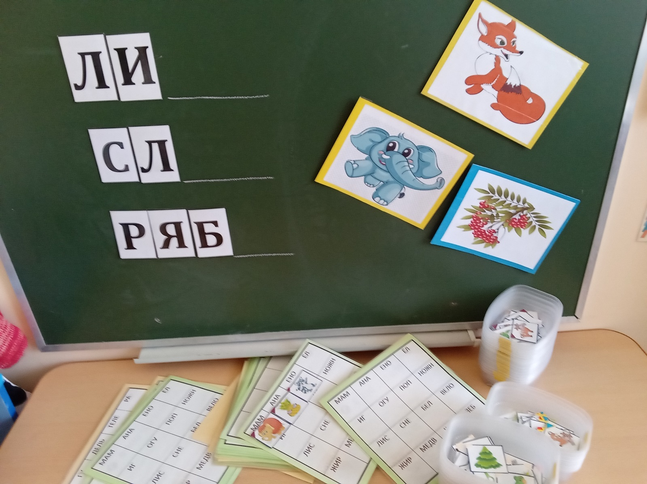
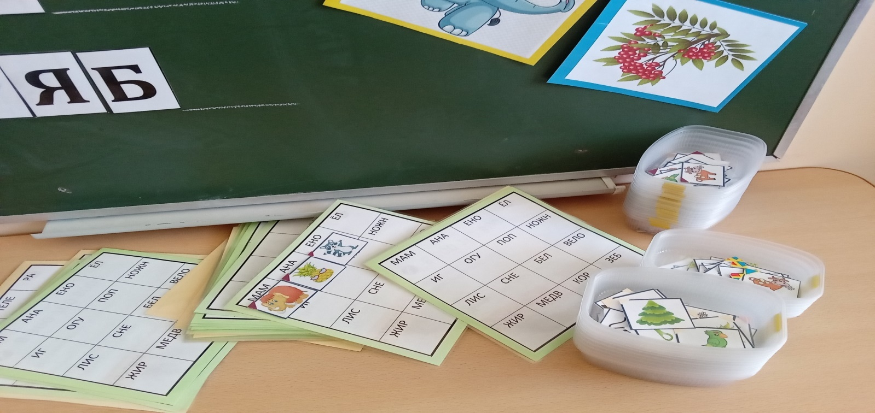

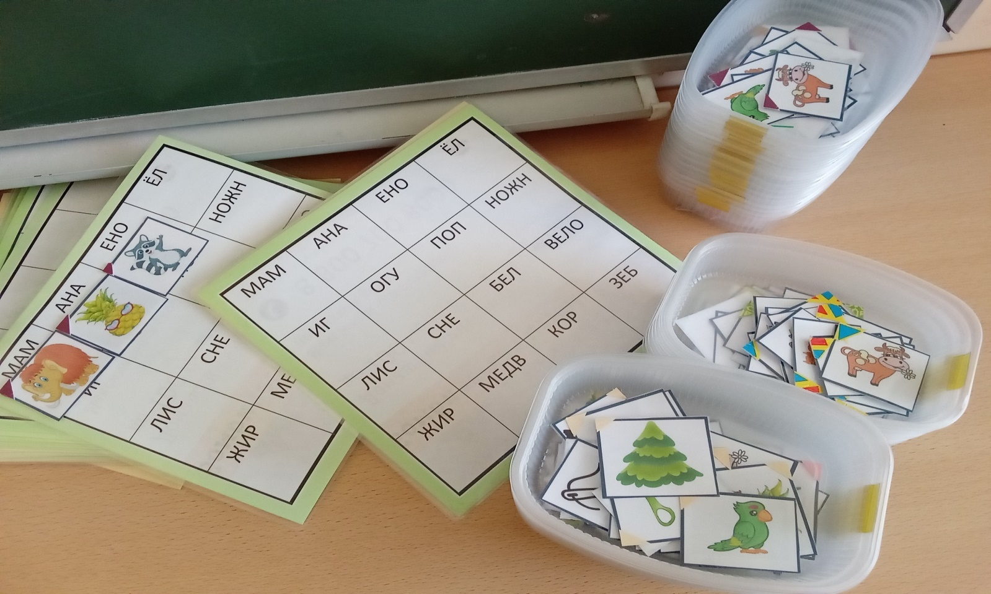

«ДЕЛИМ СЛОВА НА СЛОГИ!»
(в два этапа, от простого, к сложному.)
Задача: дать понятие о слоге, учить делить слова на слоги,
различать одно-двух и трехсложные слова; совершенствовать артикуляционный аппарат детей, развивать словарный запас, мышление, речь; развивать умение слышать и слушать произносимые слова.
Демонстрационный материал: схемы-слогов с ударным знаком, картинки к ним
раздаточный мат-л: (лист А4, А5) - схемы слов разделенные на слоги с поставленным ударением - предметные картинки к ним из 2-х наборов,
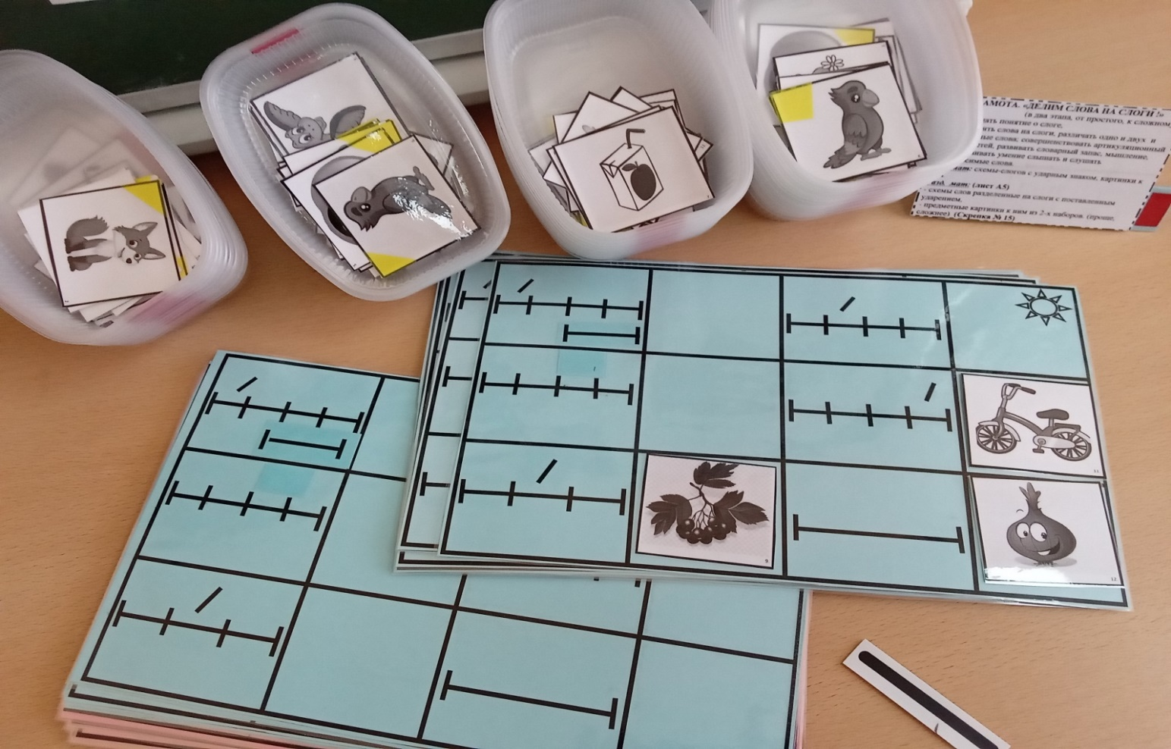

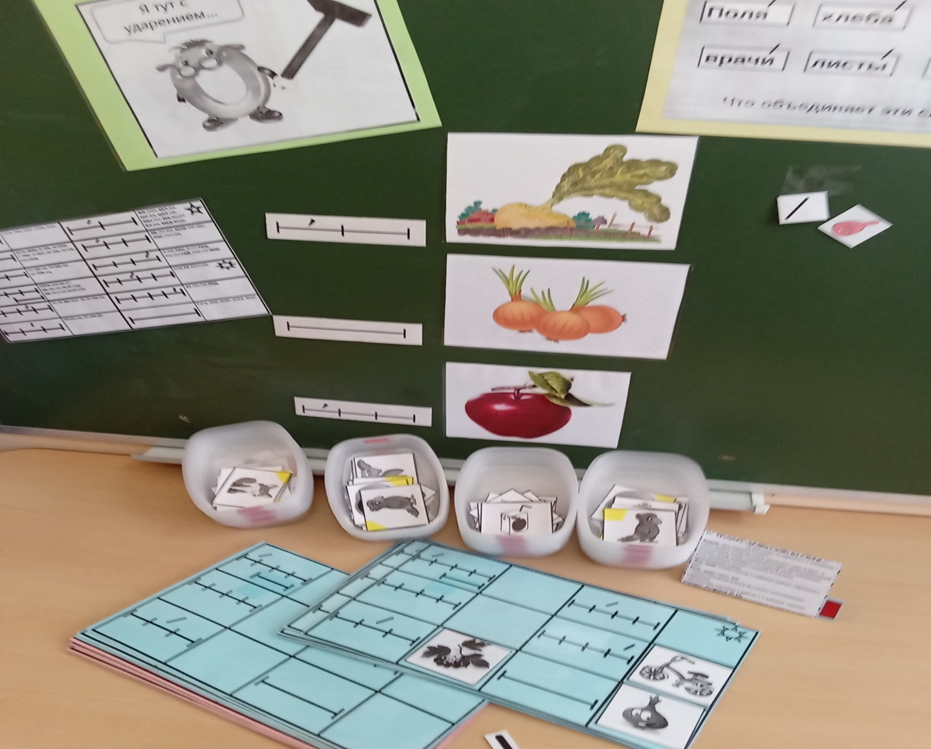

«СЛОВА ЗАШИФРОВННЫЕ В КАРТИНКАХ!»
Суть ИГРЫ с разрезными картинками в том, что из частей ребенок собирает единое целое.
Игра способствует развитию восприятия: ребёнок учится целенаправленно рассматривать изображение, соотнося при этом отдельные его части, цвет и форму. Формируются такие логические операции, как анализ и синтез.

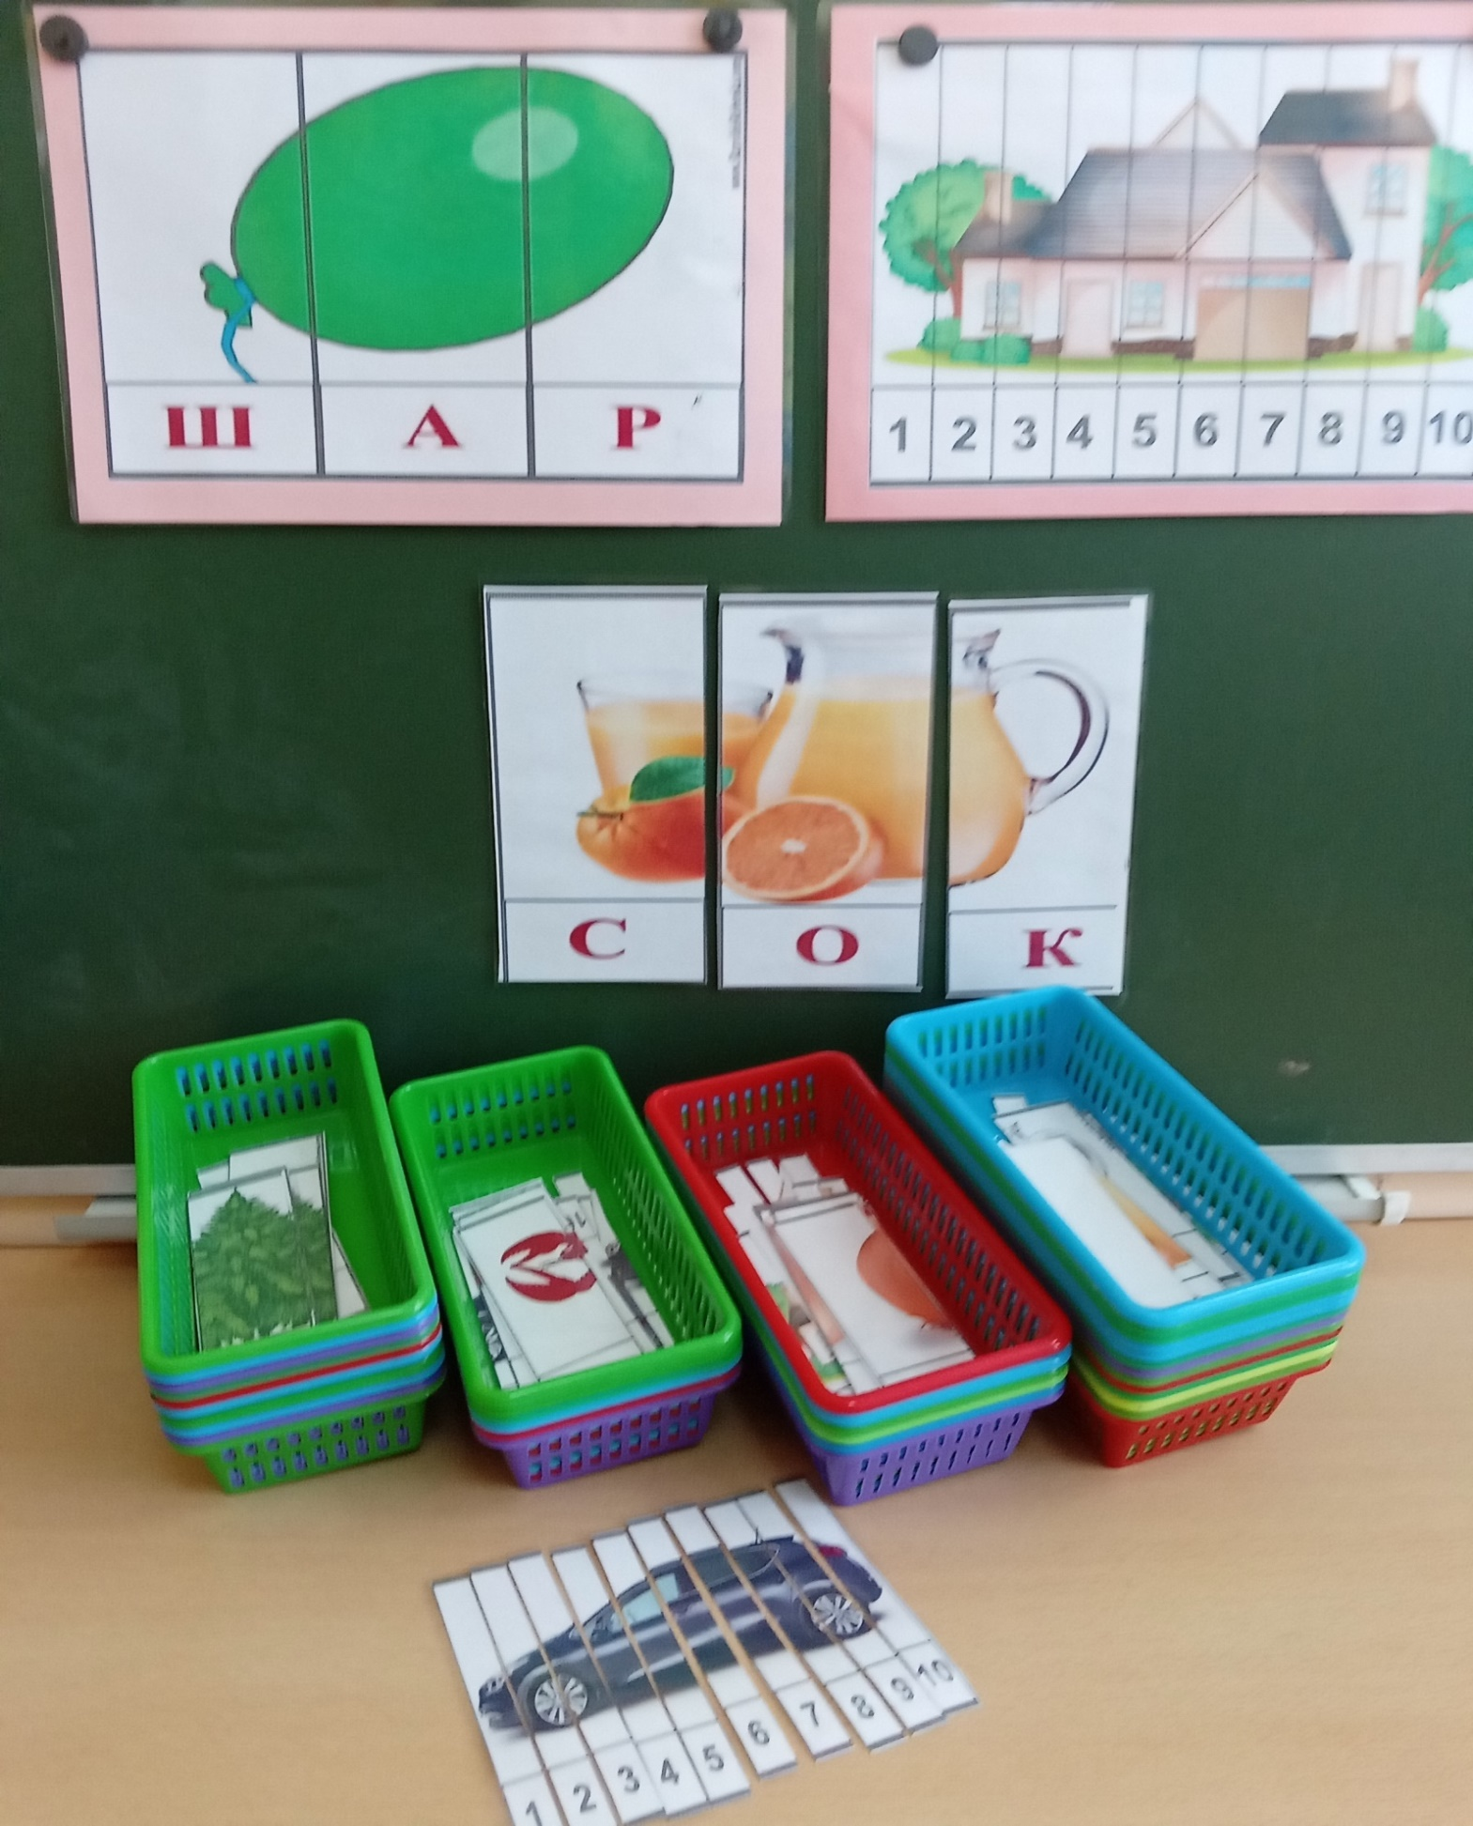

11…"УВЕЛИЧЕНИЕ – УМЕНЬШЕНИЕ»

Цель: познакомить с приемом «увеличение – уменьшение; активизировать мышление путем разрешения проблемных ситуаций; упражнять детей в сравнении размеров предметов, отличающихся длиной, шириной, высотой, воспитывать внимание.

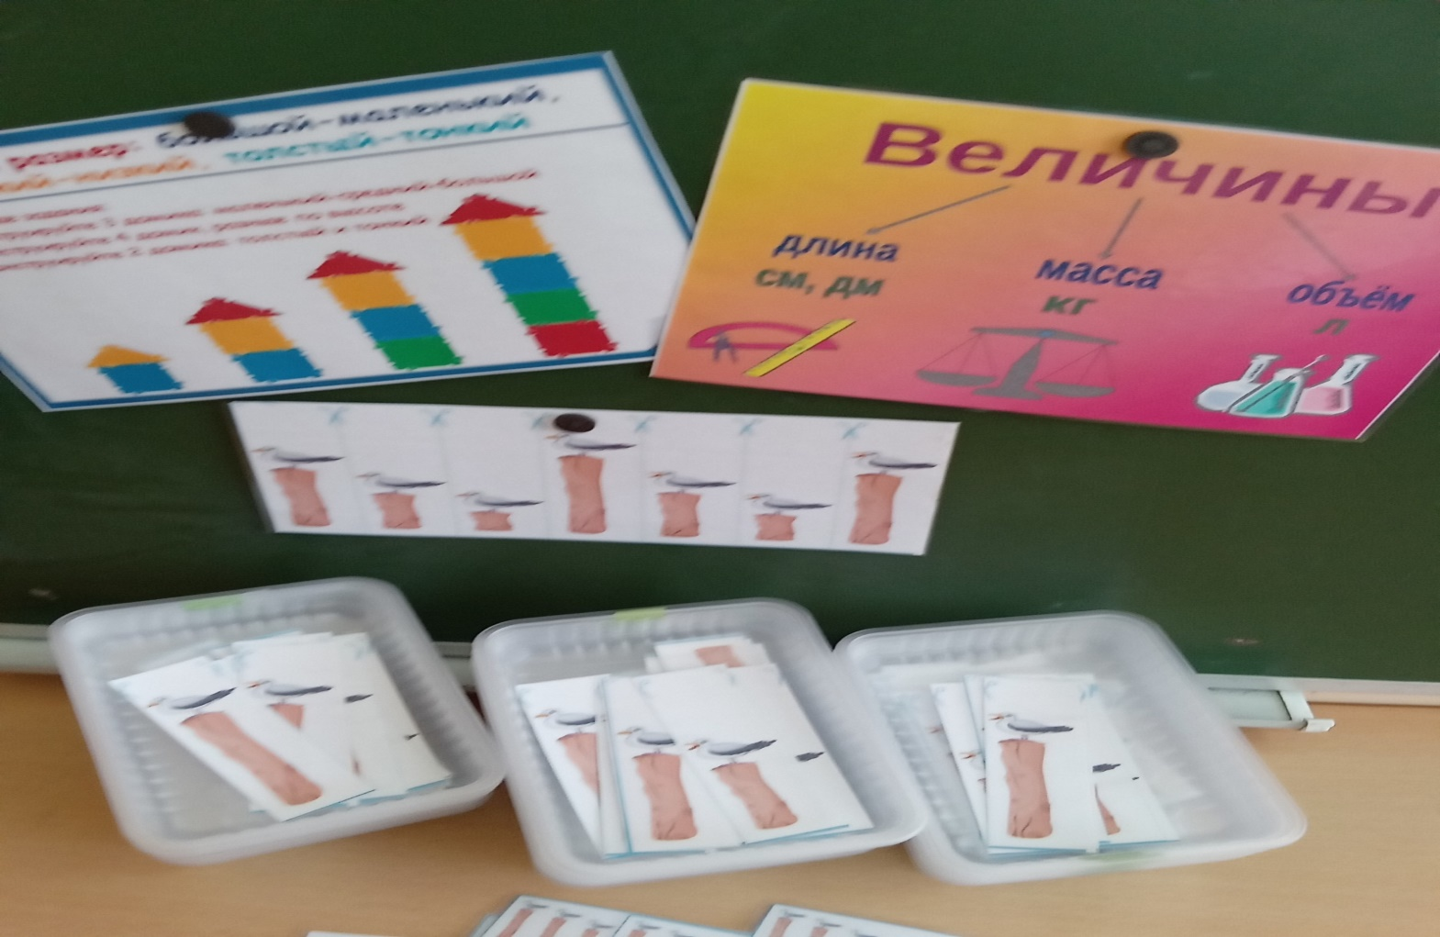

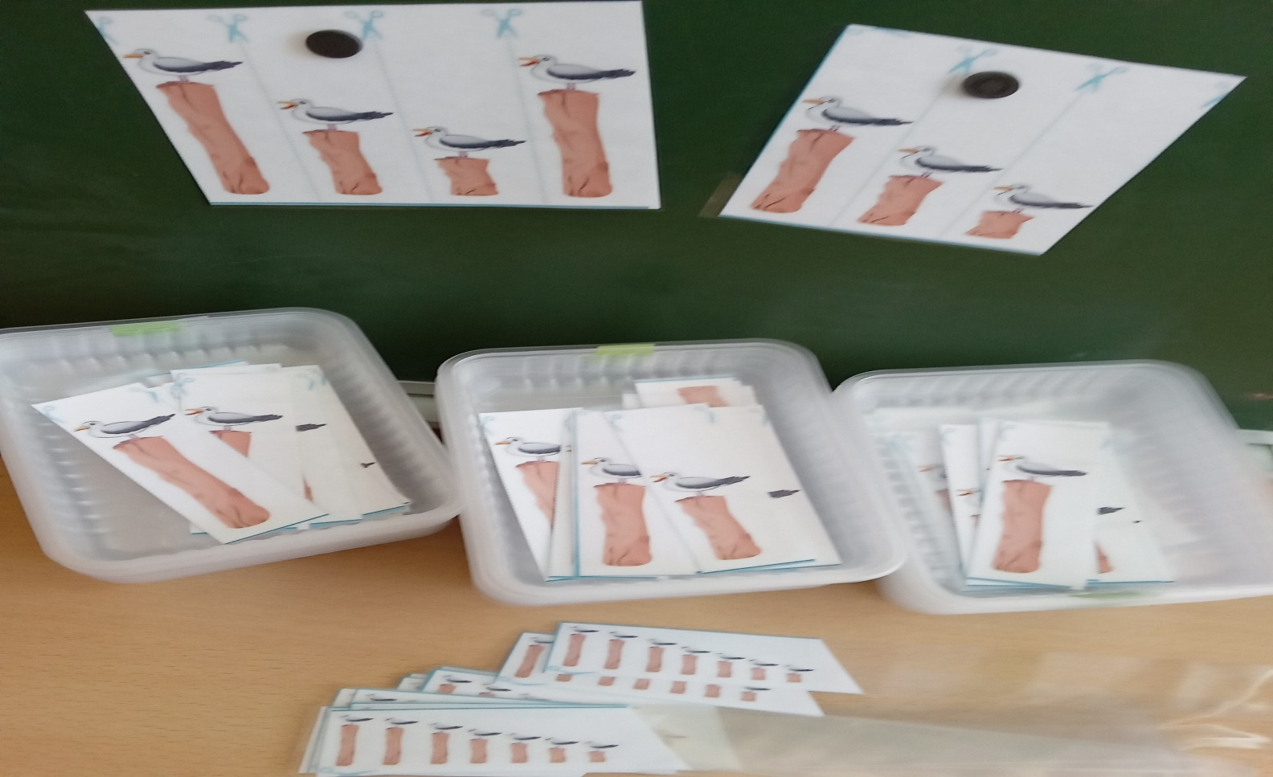

«СОСТАВЬ РАССКАЗ ПО СХЕМЕ ПРЕДЛОЖЕНИЯ!»
Использование моделей и картинно-графических схем при обучении детей рассказыванию.
Задача: Формировать у детей умение составлять рассказ по схемам предложений.
Учим строить фразы из двух-трех слов, развиваем умения строить предложение разных типов – простые и сложные.
Демонстрационные материал: ламинированные схемы-картинки. (Файл № 16)
Раздаточный мат-л: картинки А5, со схемами предложения.
Усложнение "Составь и запиши предложения по схемам"
Первая фраза из "построенных" ребенком самостоятельно может звучать так: "В лесу живет волк". А может и иначе, например: "В лесу прячется волк". Вариантов существует множество, и это хорошо. Побуждайте ребенка к построению по одному алгоритму разных по содержанию предложений. Это, разумеется, относится и к другим схемам - как к предложенной выше, так и придуманным вами. Чем больше их будет предложено за время периодически повторяющихся занятий, тем лучше.

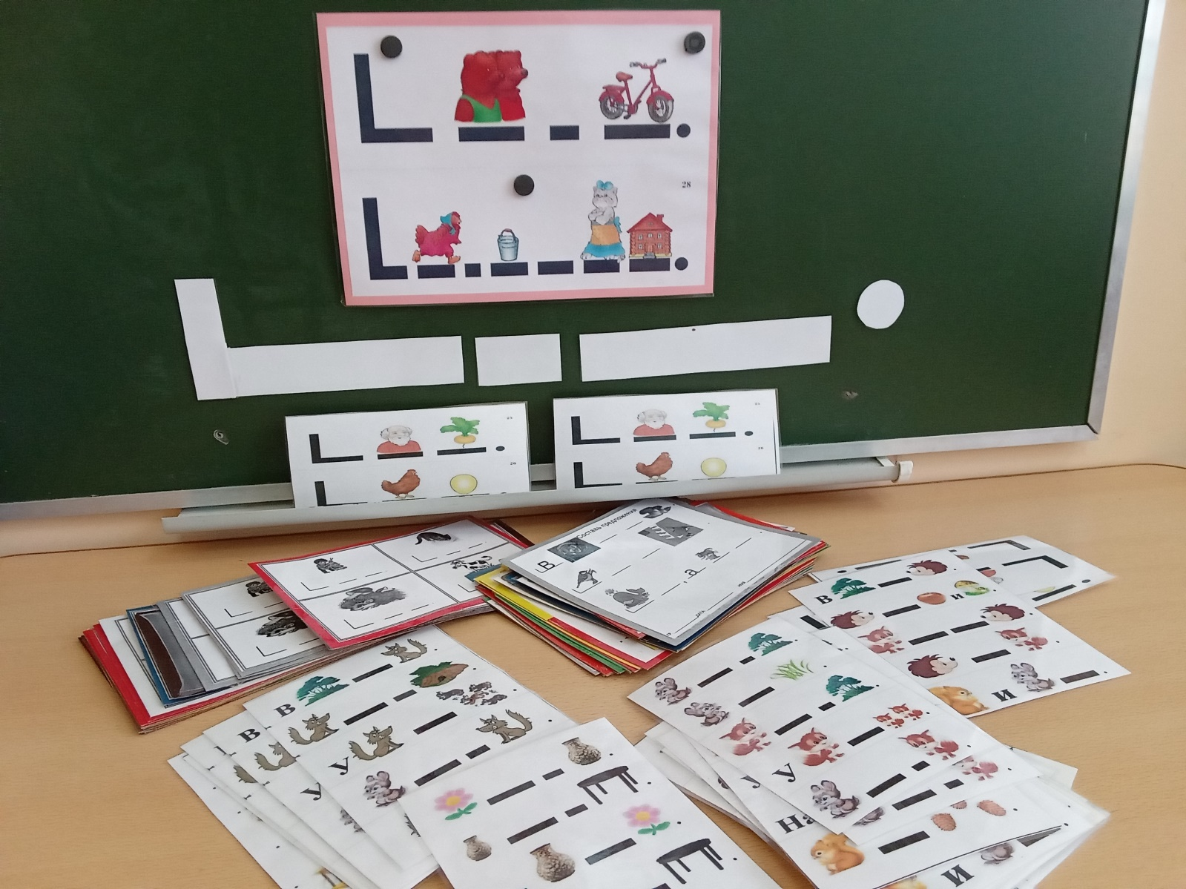

"ПРОЧИТАЙ ПО ПЕРВЫМ (ПОСЛЕДНИЯ) БУКВАМ - СЛОВО"

Цель игры: - Закрепление навыков чтения и звукобуквенного анализа слова. - Развитие внимания, памяти и логического мышления.
Интересные ребусы для детей помогут ребенку определять первую (вторую) букву слова по картинке, а затем сложить из букв слово.
Упражнения нравятся детям, они охотно занимаются и учатся читать.
Если ребенок быстро научился решать ребусы усложните задание. Пусть он попробует сказать слово вслух, а потом только написать буквы.
Демонстрационный мат-л: картинки - слон, кот + буквы к ним.
Раздаточный мат-л: ламинированные листы с предметными картинками + набор букв к ним. В индивидуальных органайзерах.

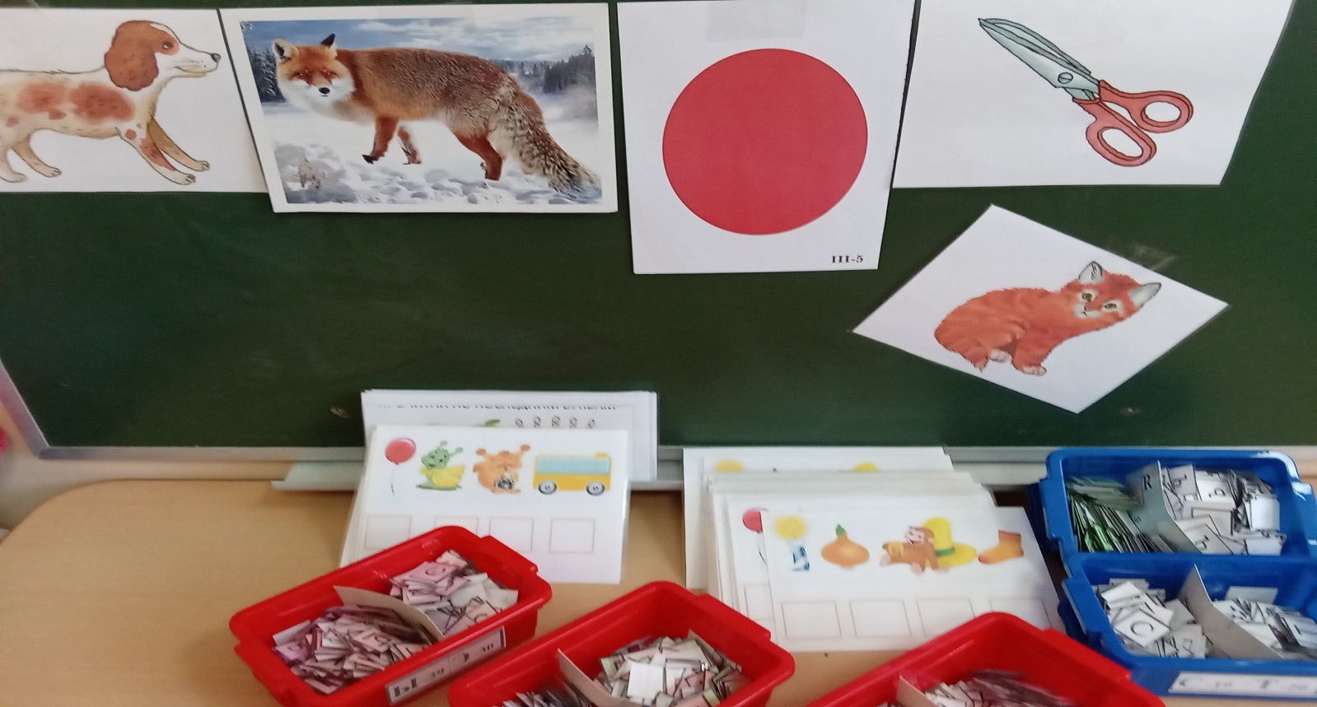

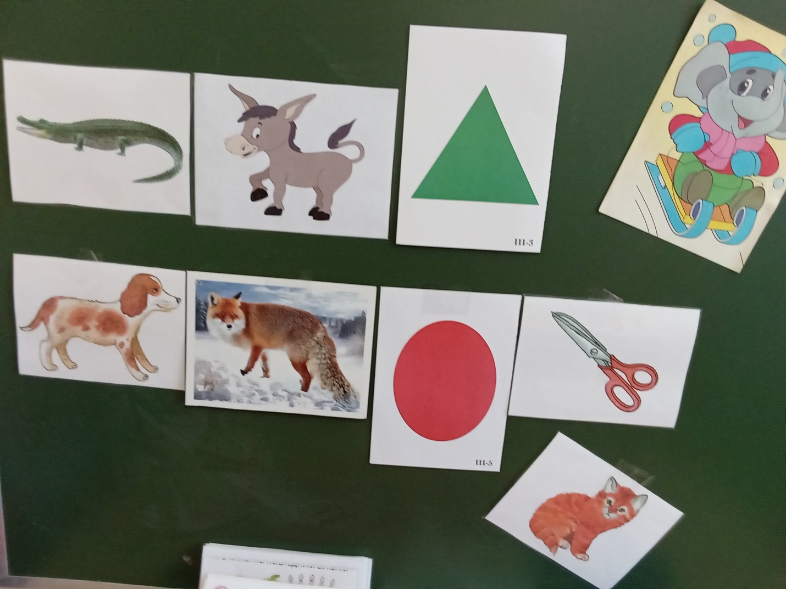
«СОСТАВЬ СЛОВО ПО ПЕРВЫМ (ПОСЛЕДНИМ) ЗВУКАМ КАРТИ

СРИ по лексическим сказкам. «МАШИНЫ СНЫ»
Дидактические игры и лексические упражнения на расширение словарного запаса дошкольников.

Сюжетно-ролевые игры оказывают неоценимую помощь и в обучении дош-ов

Сюжетно-ролевых игры показывают, что их системное использование в СРИ

никак не противоречит центральному требованию ФГОС НОО
Сюжетно-ролевая игра «Машины сны» Бурмистровой формирует умение применять в игре полученные ранее знания об окружающей жизни. Закреплять представление детей о ЗВУКЕ, БУКВЕ, СЛОГЕ, СЛОВЕ, О ПРЕДЛОЖЕНИИ!

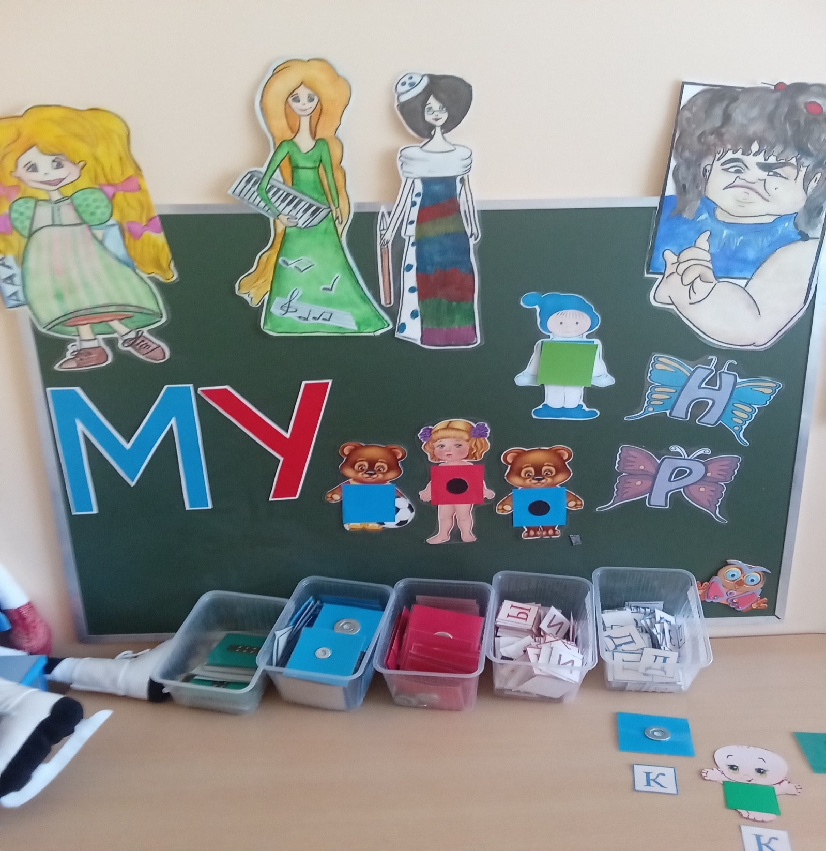

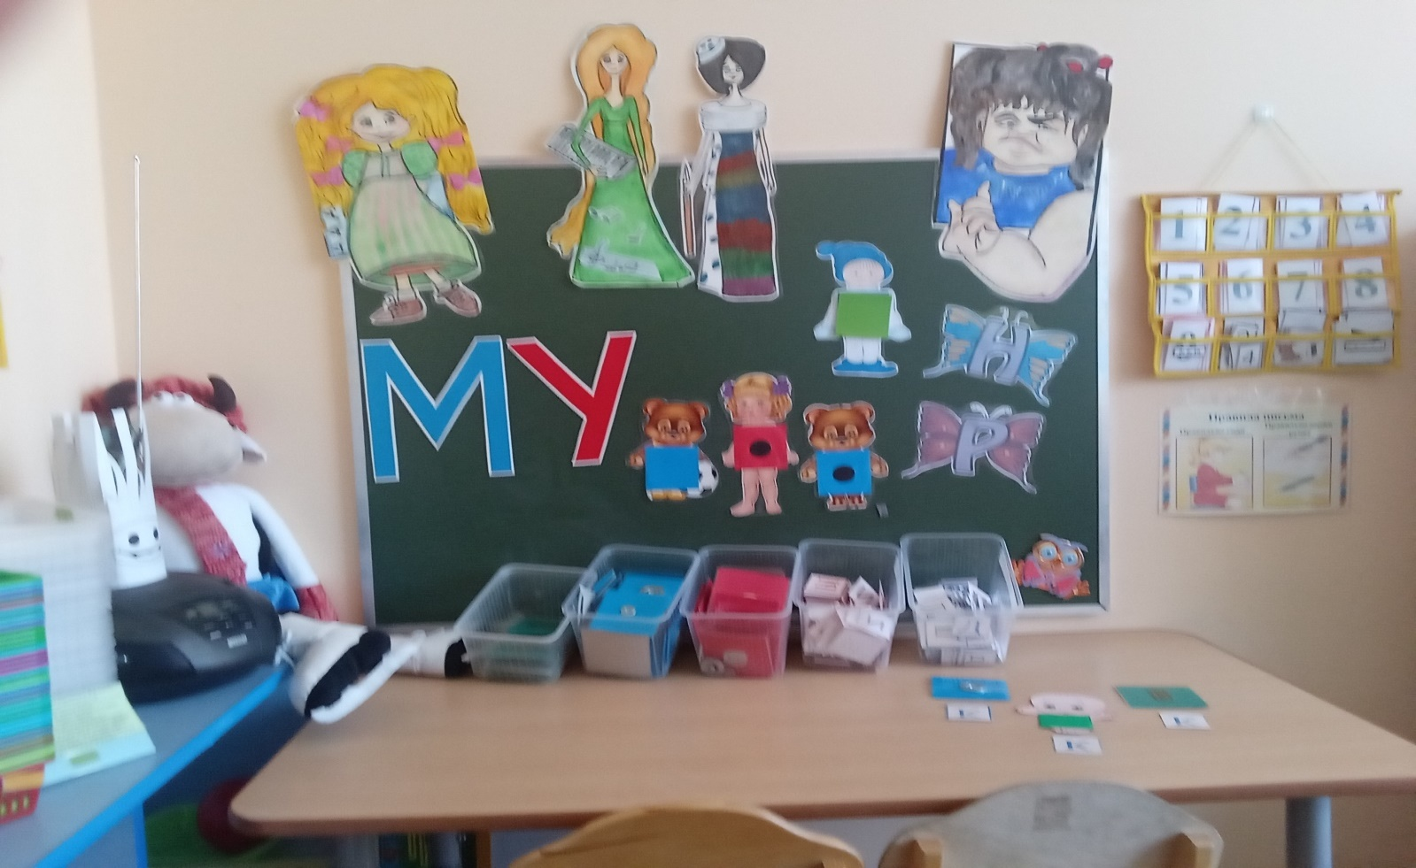

Развивающая игра «ЧИТАЕМ!»
ОБУЧЕНИЕ ГРАМОТЕ – метод, с помощью которого развивается навык чтения и письма.
Обучение детей грамоте можно осуществлять только если у него хорошо развит фонематический слух и восприятие.

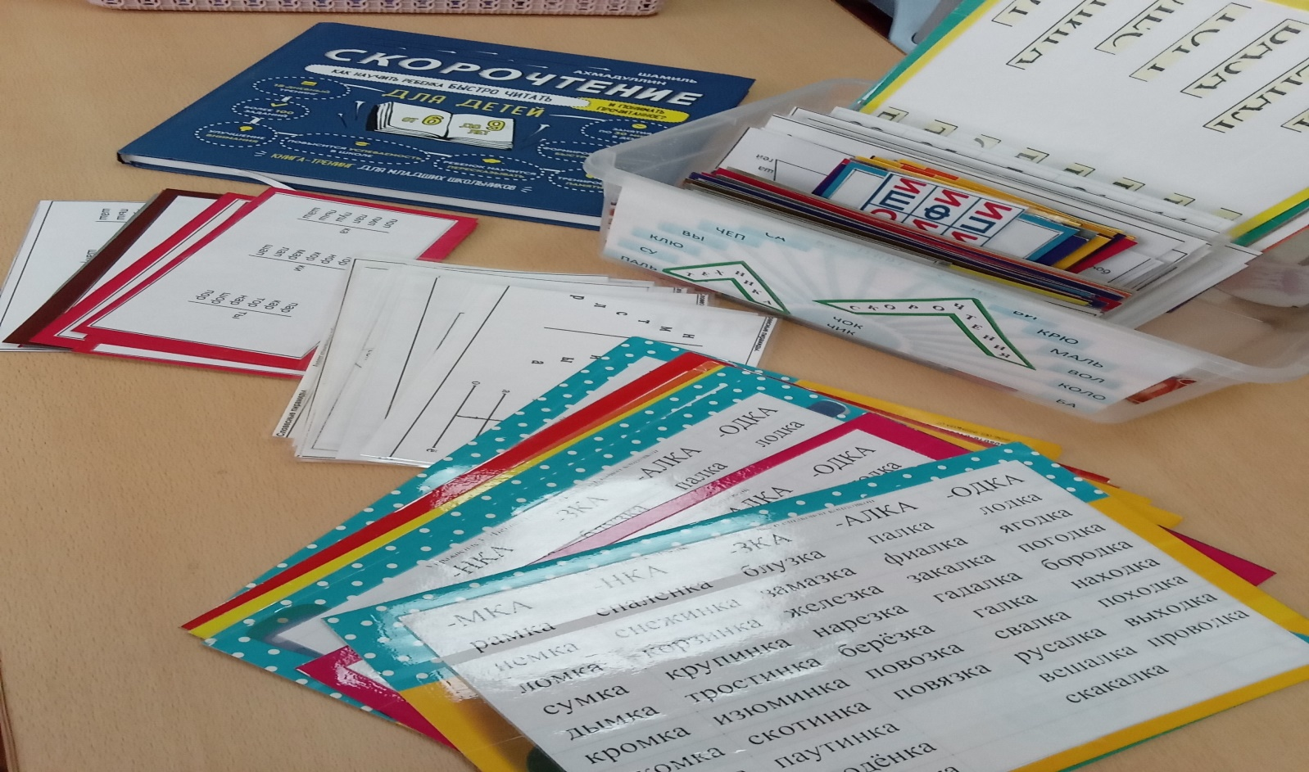
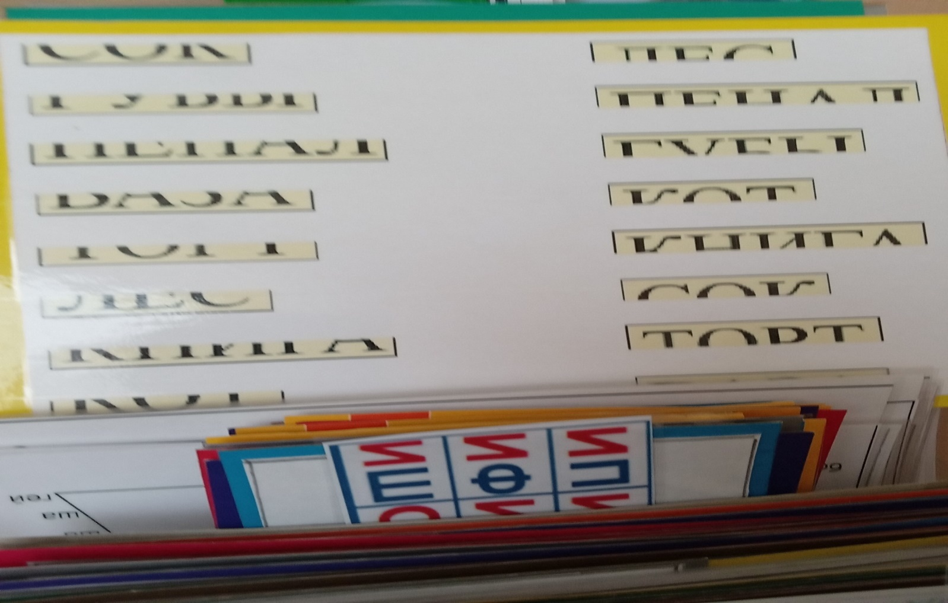
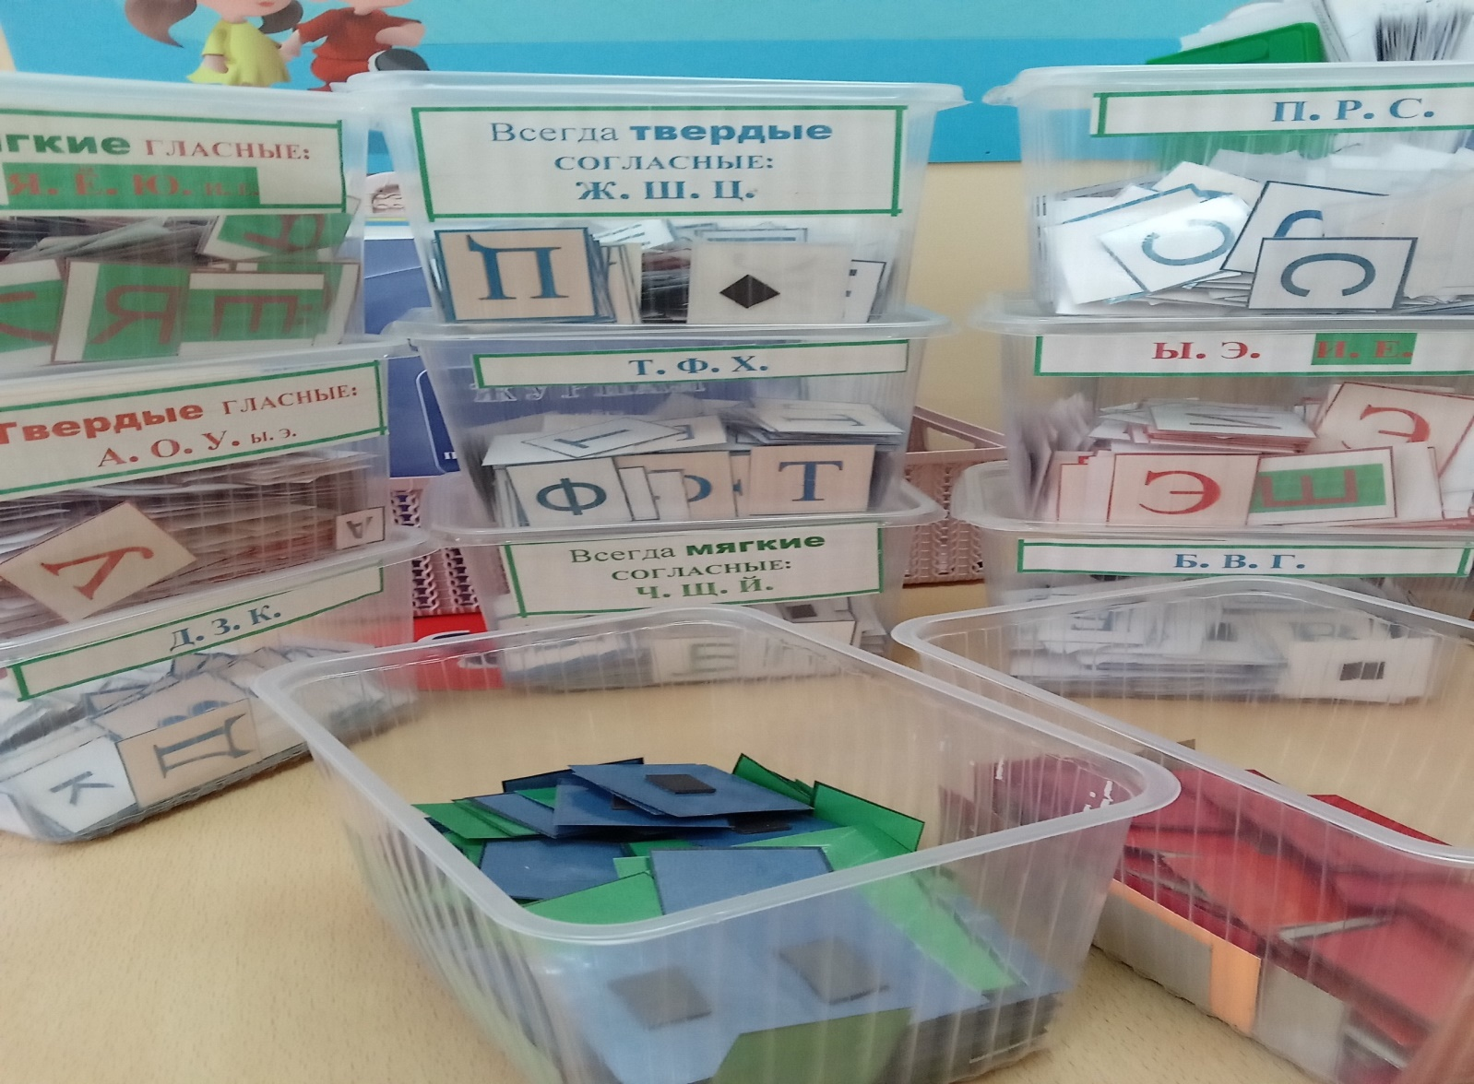

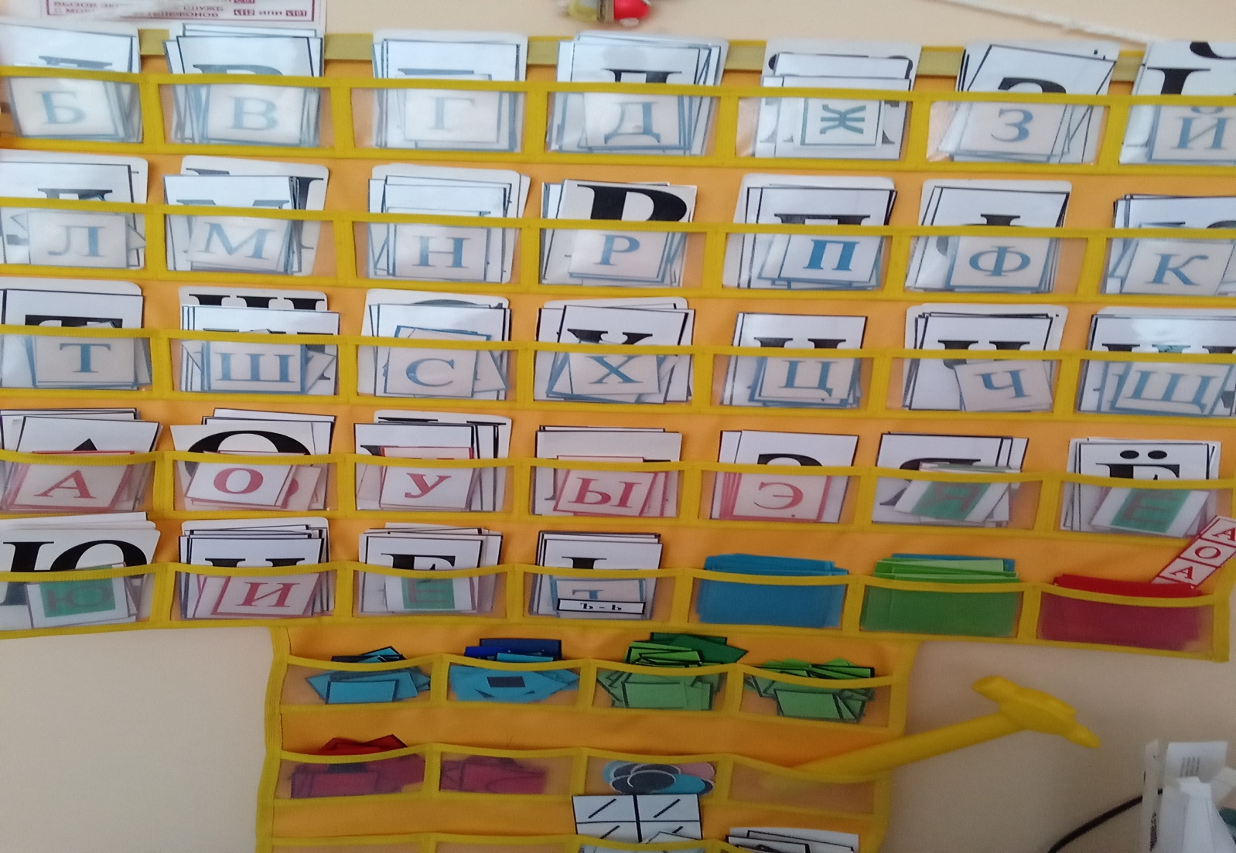

«ВЕСЕЛЫЙ СЧЕТ!»
Цель: развитие математических способностей воспитанников.
Задачи: 1. Закрепить счет в пределах _____ТИ, в прямом и обратном порядке;
- Развивать слуховое внимание и координацию движений;
- Развивать логическое мышление детей; 4. Совершенствовать знания о геометрических фигурах и ориентировку на плоскости;
5.Воспитывать чувство товарищества, желание прийти на помощь.

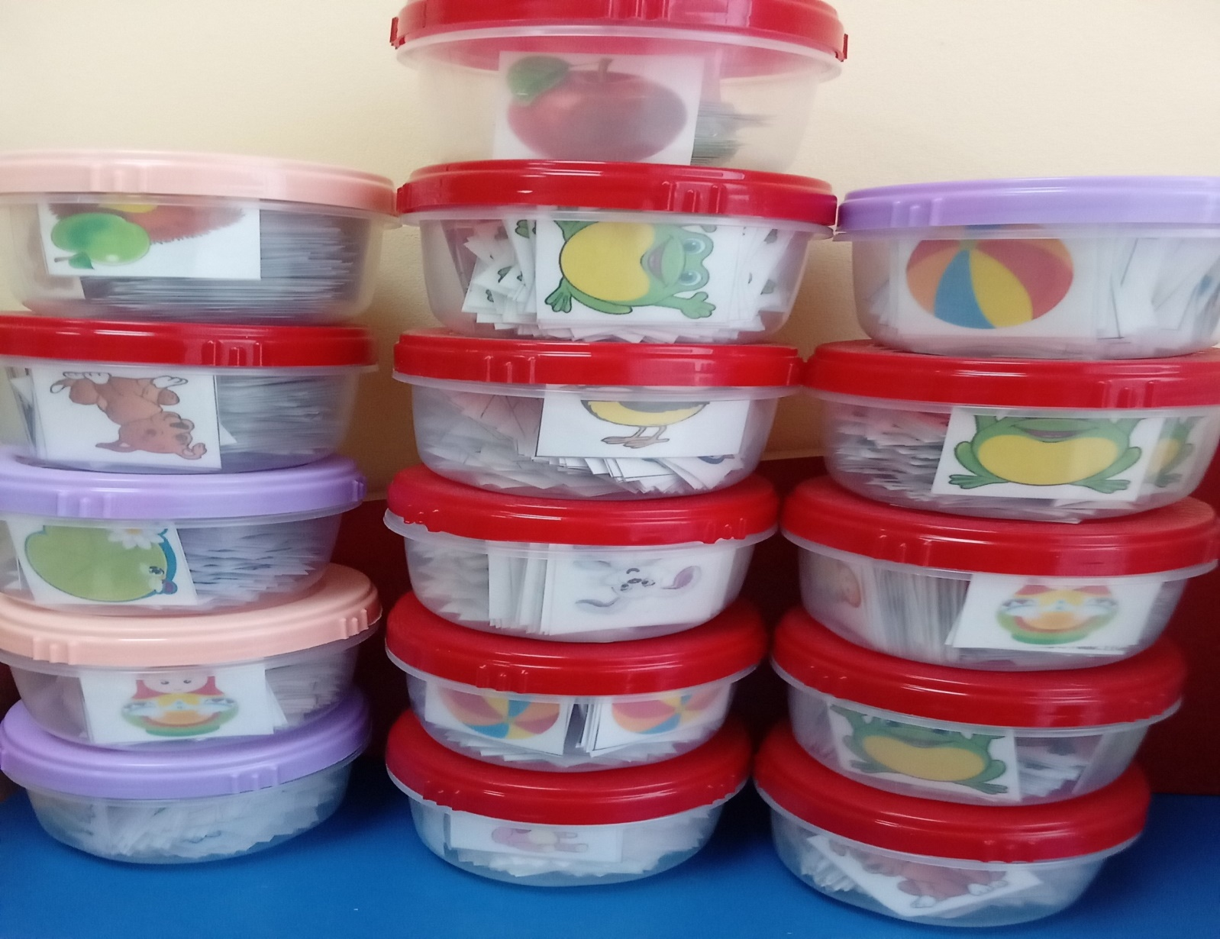

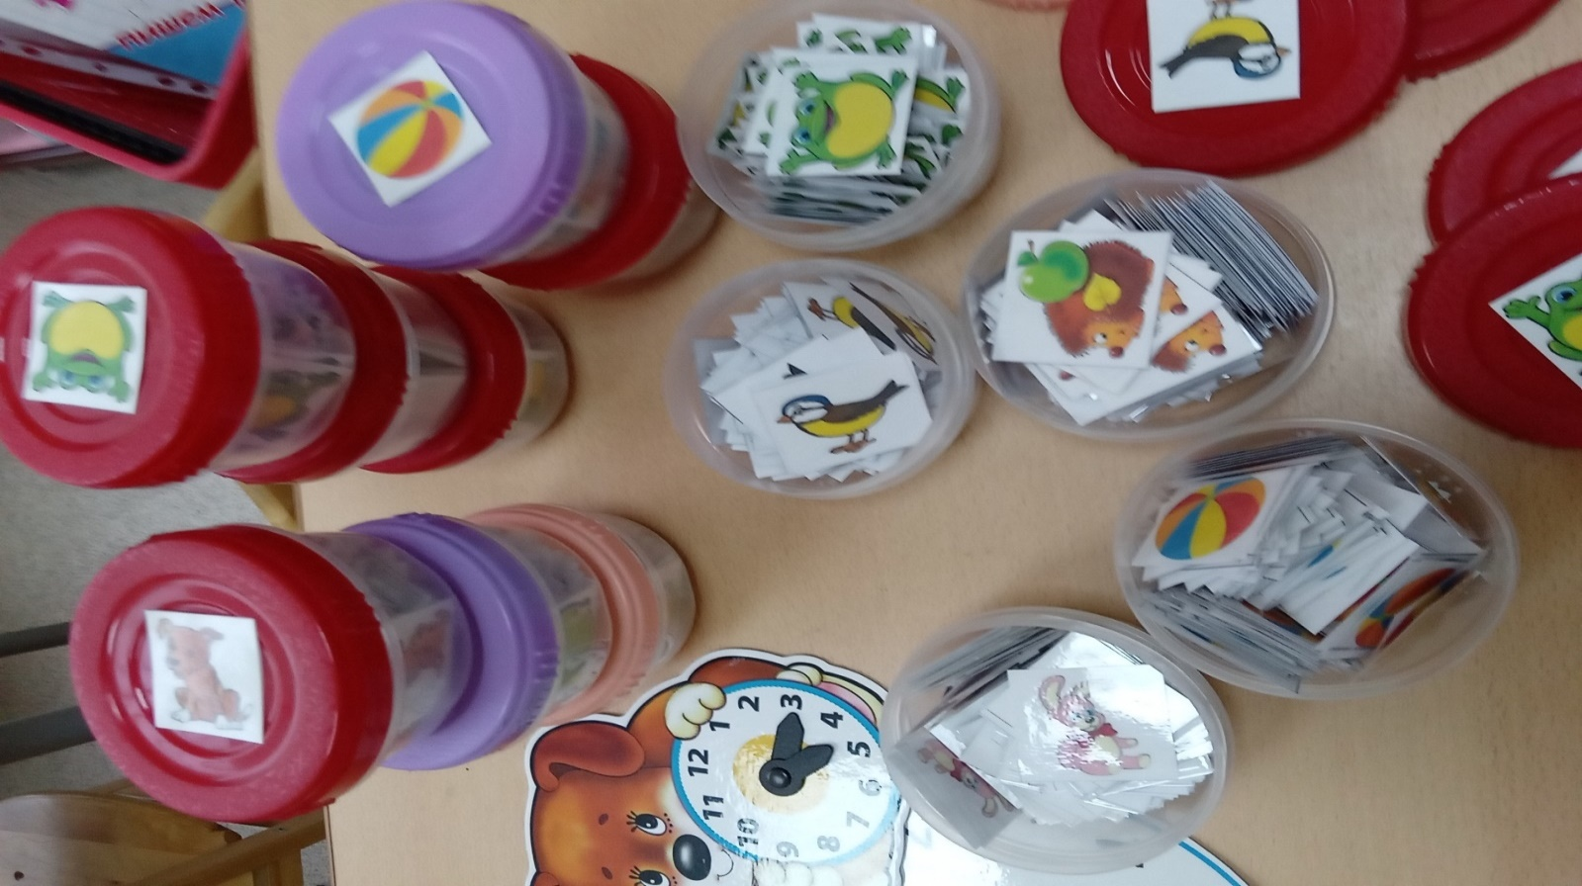

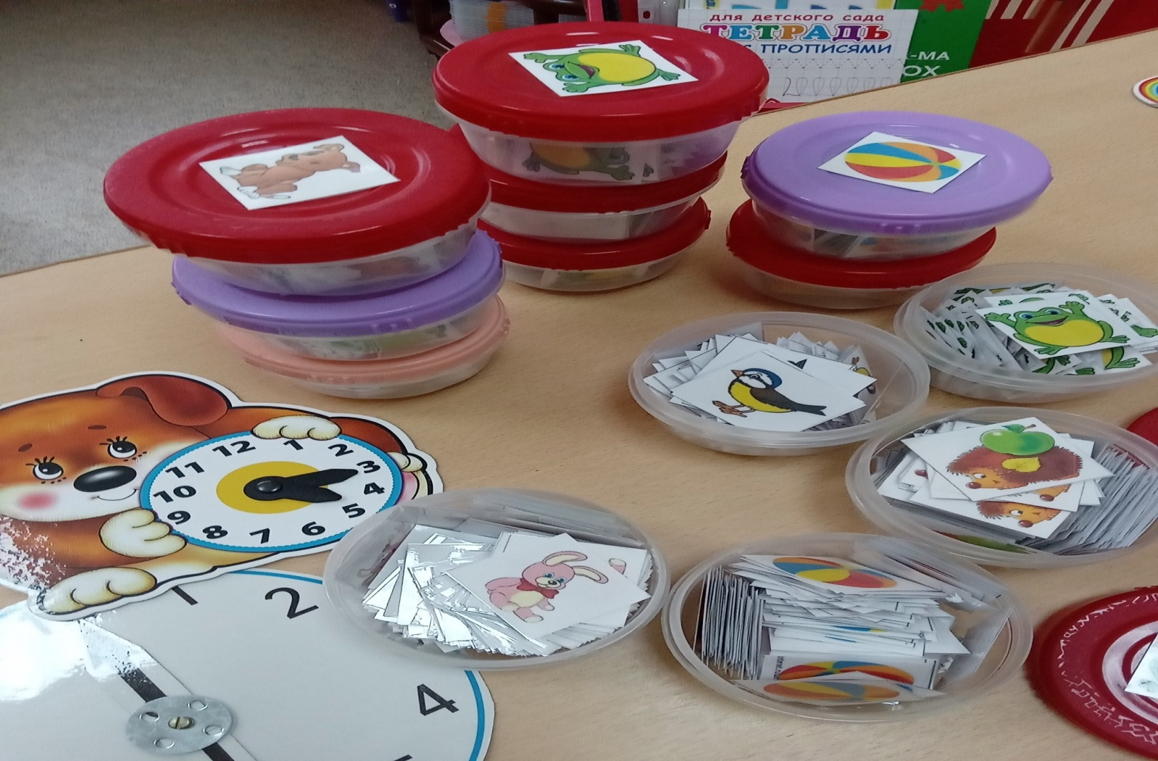

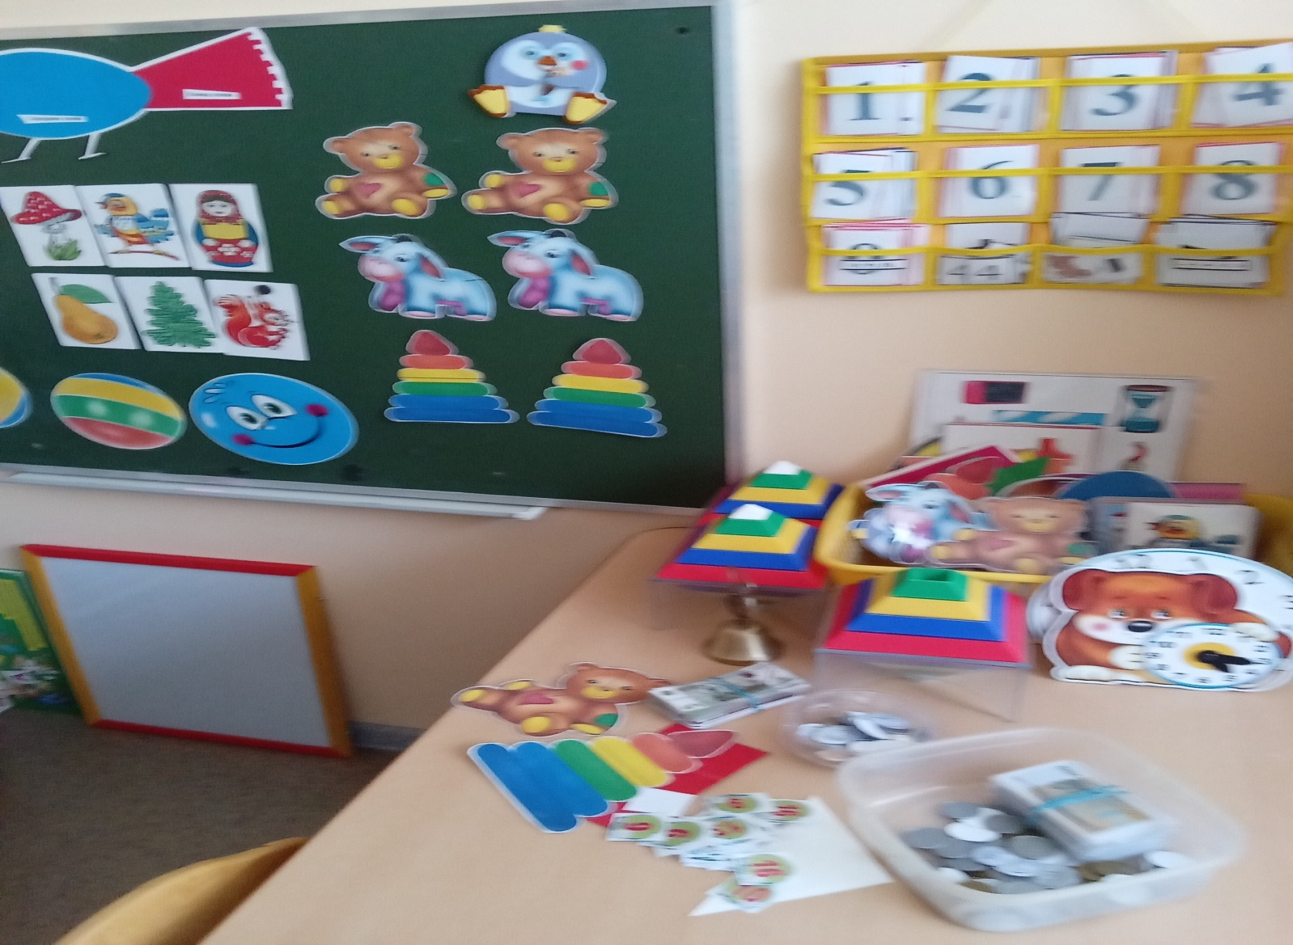
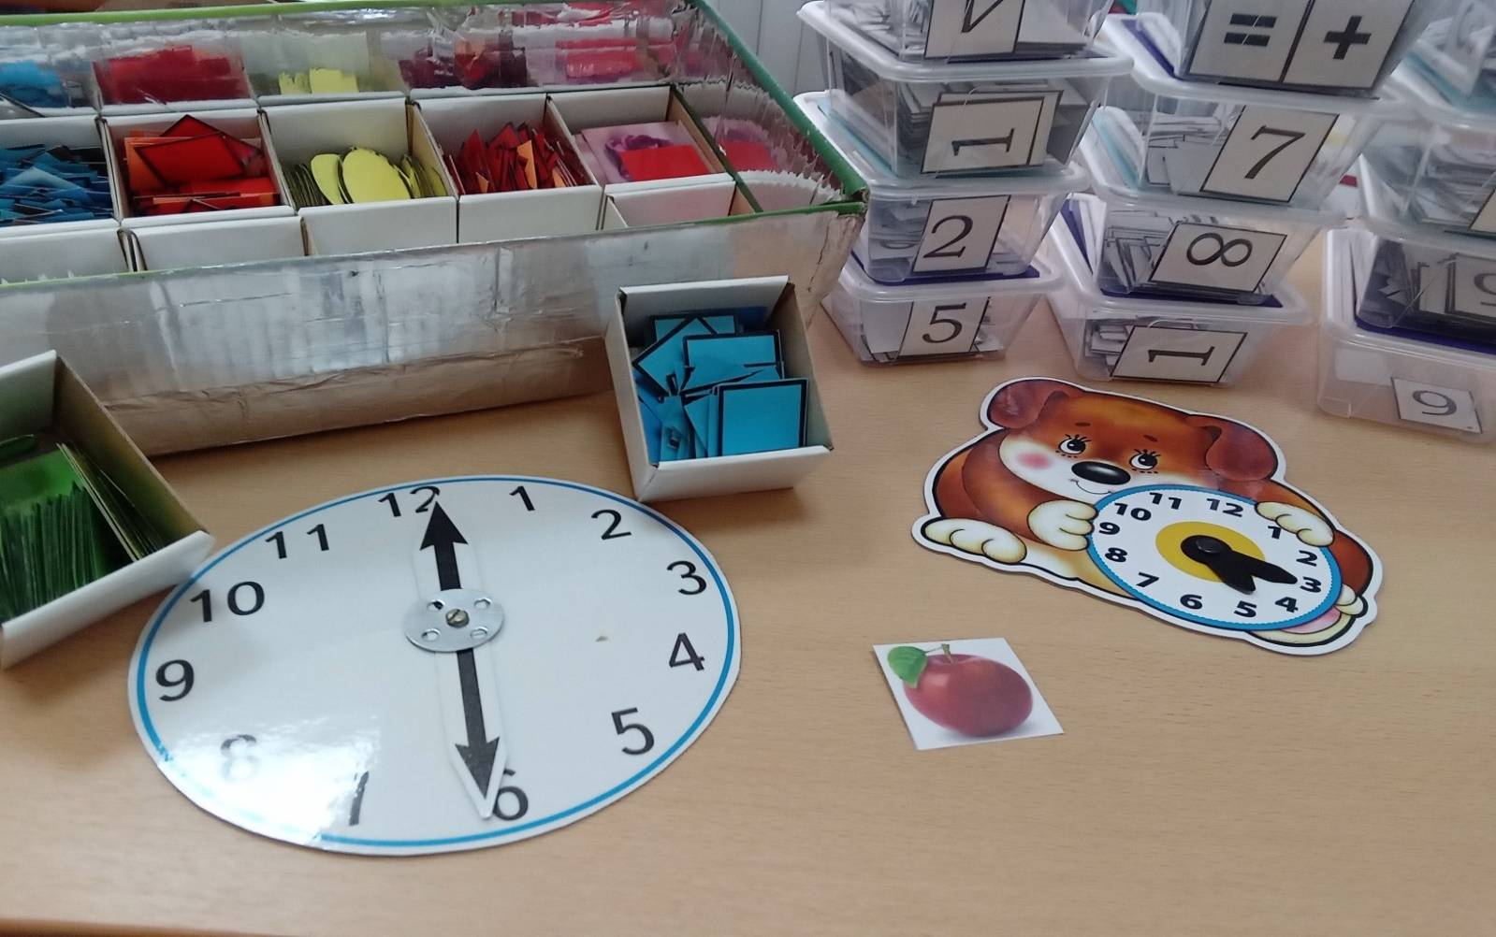

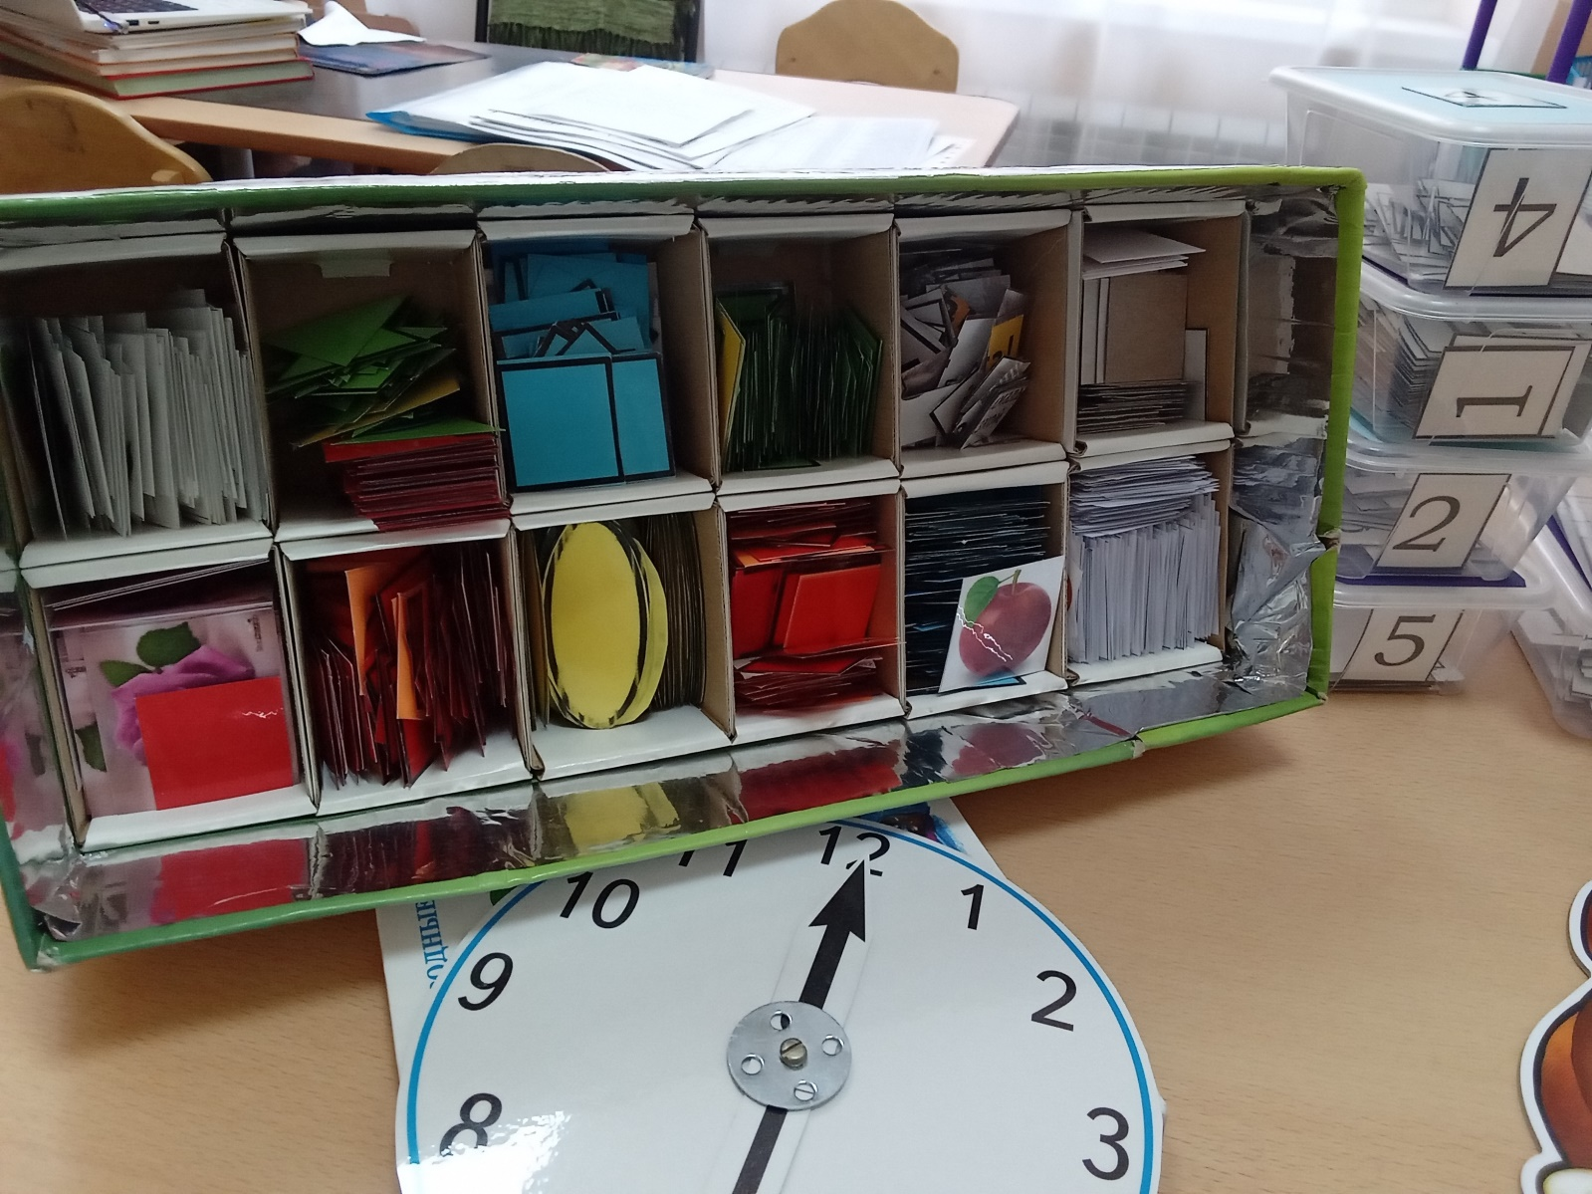

«ЧИТАЕМ, РЕШАЕМ, САМОСТОЯТЕЛЬНО СОСТАВЛЯЕМ ДЕЙСТВИЯ!»

Решение арифметических задач по картинкам.
Задача: развитие мышления и памяти. (По картинке и данному примеру, самостоятельно составить условия задачи и решить)

Демонстрационный м-л:- предметные картинки (А5), большие цифры, + -, =.
Раздаточный й материал: - набор из трех карточек – картинка, с определенным количеством предметов + слово + пример.

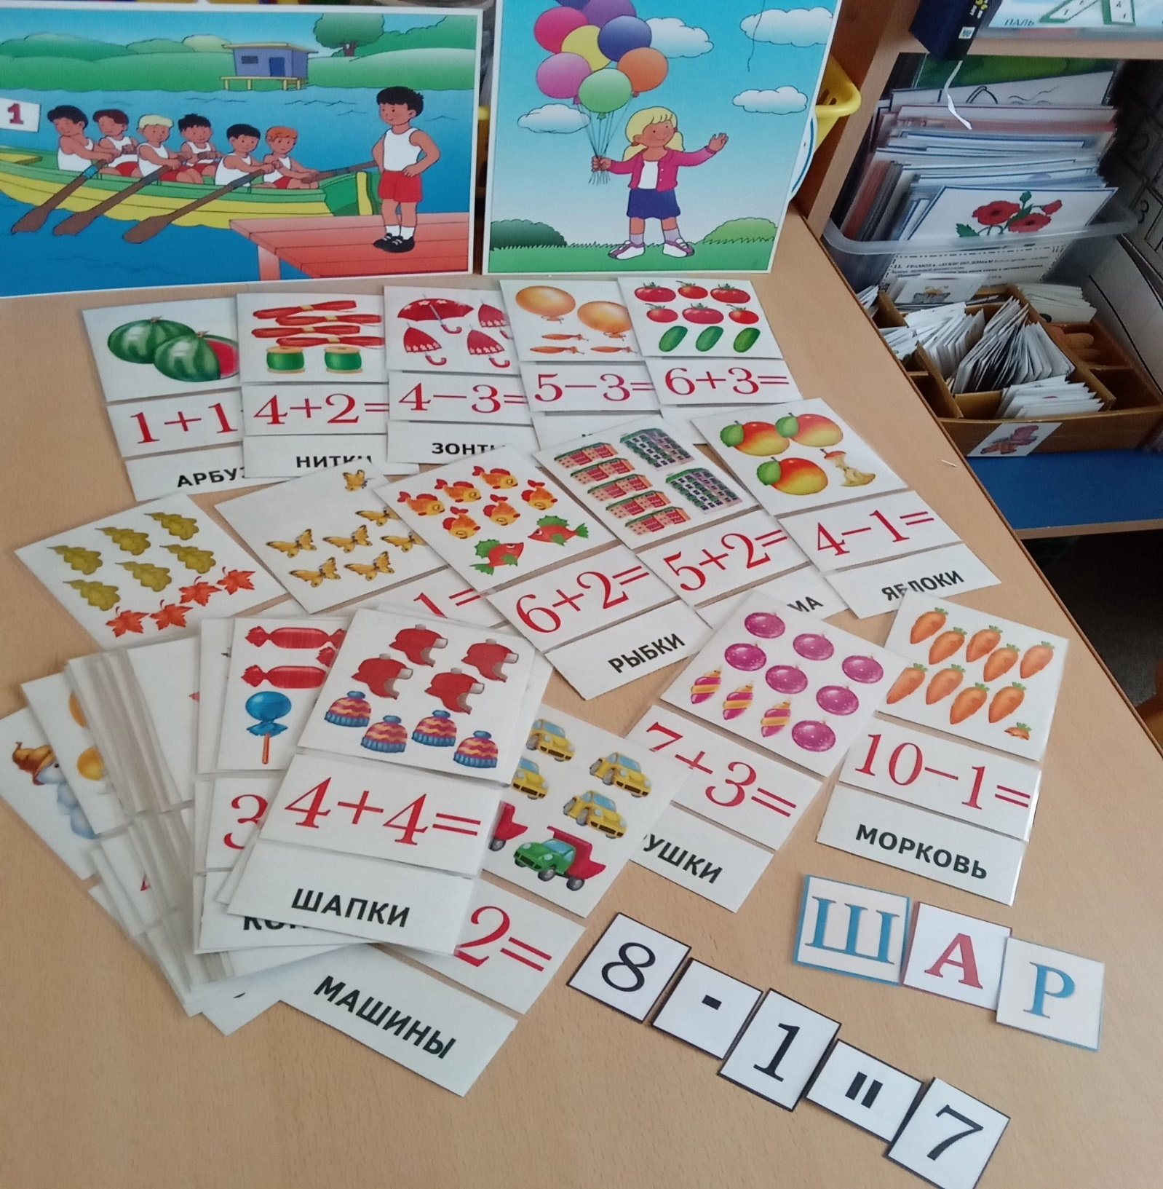

ФЭМП: Математика в движении. «ЖИВЫЕ ЦИФРЫ!»

Задача команды, первой выстроить числовой ряд.
Задача: закрепить умения детей решать логические задачи, через двигательную активность, как ребенка, так и заданного упражнения по ФЭМП. (Чья команда первой выстроить числовой ряд, дает команды проигравшимся: – цифра 5-ть выйди в центр, цифра 8 стань между цифрой семь и девять и т.д.)
раздаточный мат-л: - два набора (двух цветов) для двух команд. Большие цифры А5, от 1-10 .
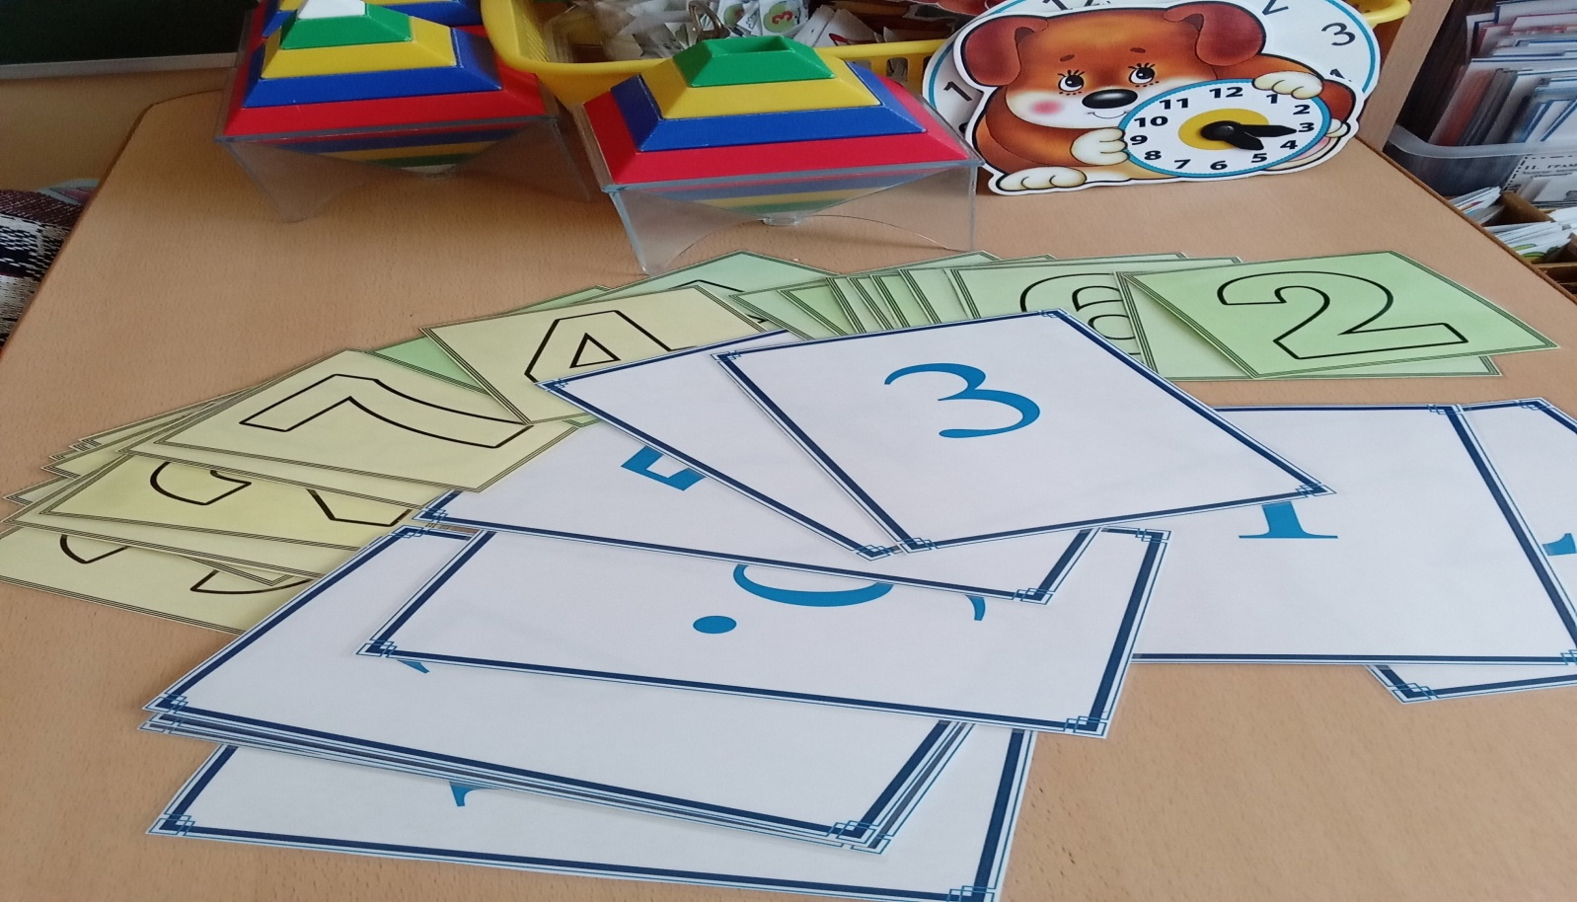

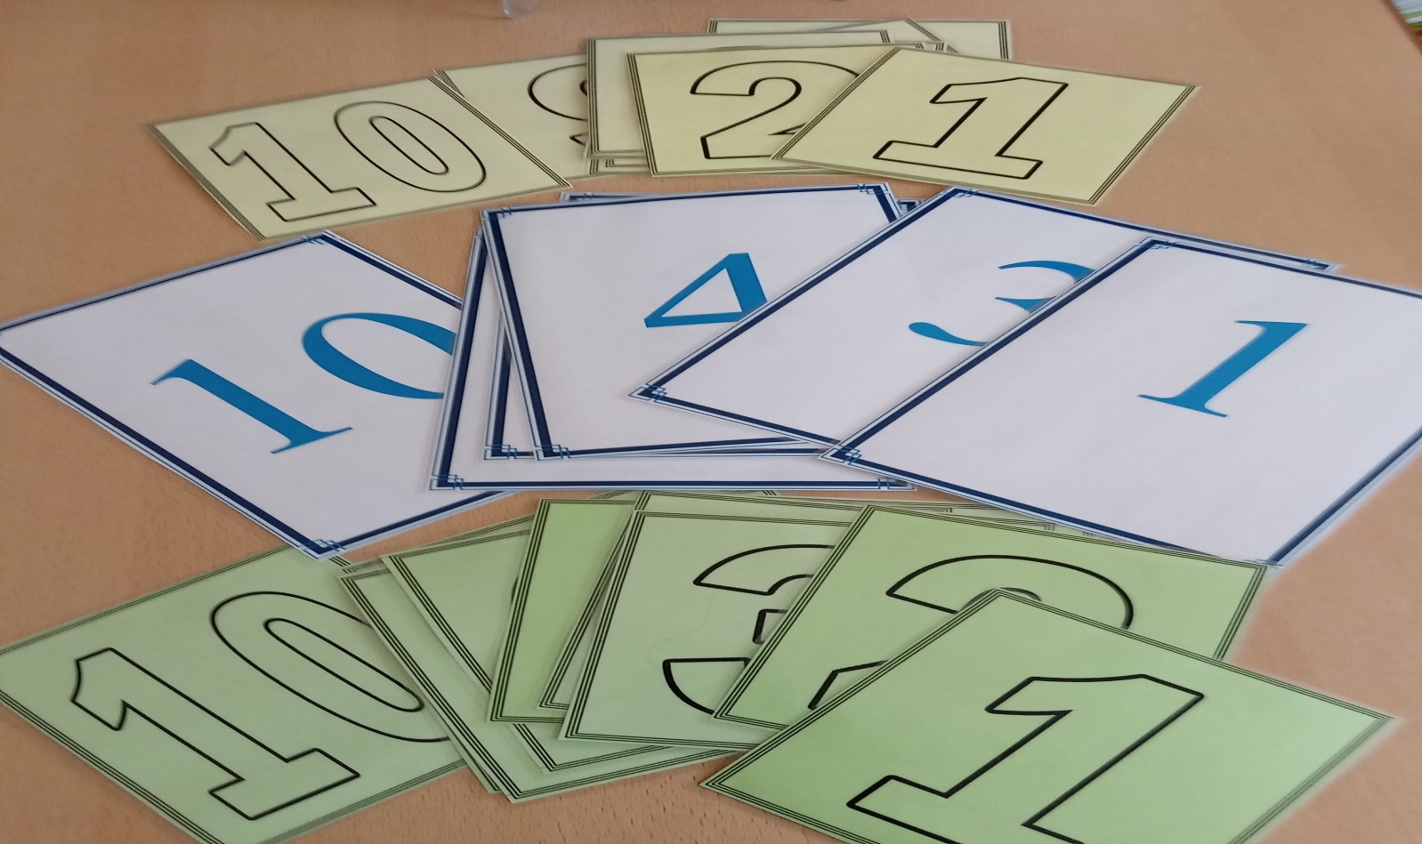

ГРАМОТА. «СТАНЬ РЯДОМ И, ЗАПОЙ!»
Цель: Познакомить детей с понятиями. гласных – согласных звуков и их графическим изображением.
Задачи: Учить различать на слух звуки гласные и. согласные, - Согласные звуки в русской речи всегда идут рядом с гласными – вот потому они и согласные.

«В лесу рядом друг с другом расположились две полянки. На одной - звучали песни, лилась нежная мелодия и поэтому она цвела яркими цветами. «ААА- ООО- ИИИ- ЕЕЕ- ЯЯЯ!» Веселые звуки разносились по всему лесу и конечно доходили до жителей второй полянки. А там… звуки шипели - ШШШ, рычали - РРР, жужжали - ЖЖЖ, свистели - ССС и конечно не только не цвели цветы, но все насекомые сбежали
Светило ярко утреннее солнце, огромные маки повернули свои бутоны на встречу тёплым лучам. Звук «А» проснулся в хорошем настроением и запел «ААА-ааа!»
Вдруг он услышал грустное и не смелое пение «МММ». Это маленький звук «М», не удержался и стал подпевать. Но когда понял, что испортил своей песней утренний день, расплакался. Звук «А» растерялся, ему очень хотелось помочь жителям соседней полянке. Он решился и шагнул на грустную полянку. Быстро подбежал к звук «М» и, и стал рядом с ним. «МА-МА-МА» вдруг запели два звука. «А» ничего не понимая, оббежал своего соседа и стал впереди, «АМ-АААМ!»
Звуки посмотрели друг на друга и все поняли. Им надо быть всегда рядом, звукам и буквам, которые поют, и которые петь не умеют. Ох и расцвела же грустная полянка, когда на ней зазвучали голоса, на веселые мелодии: « АААМ» «УУУХ» «ХААА» «ЛЯЛЯЛЯ» «ТРАТАТА»
… Конечно же! Сказала фея Фонетика феи Графики, так и должно быть! Буквам и звукам надо дружить!
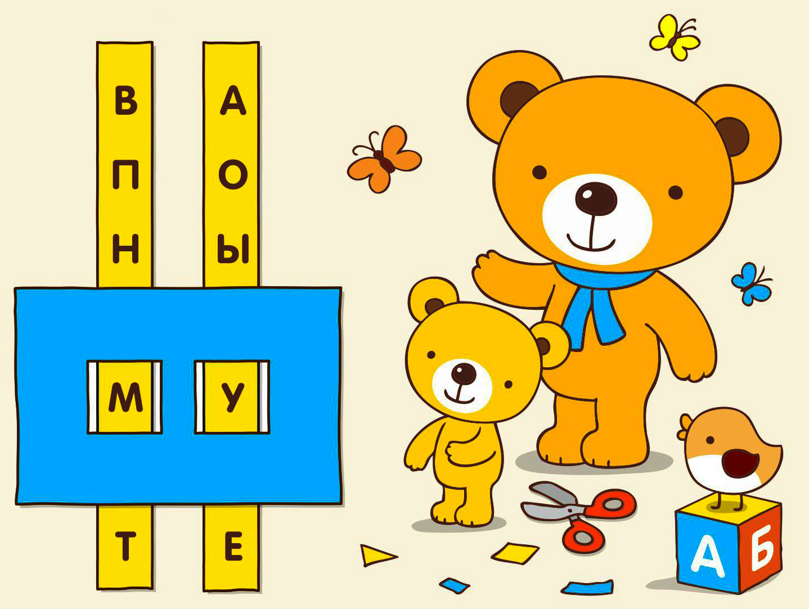
Игры на развитие фонематического слуха помогают детям научиться различать все фонемы, необходимые для совершенного овладения родным языком, а впоследствии — для успешного обучения иностранным. Фонематический слух и особенности его развития у детей. Способность слышать начинает проявляться у плода уже во втором триместре беременности, а в возрасте нескольких недель можно заметить реакцию младенца на речь. Занятия по развитию фонематического слуха предполагают не только работу со словами и текстом. Необходимо тренировать также и узнавание неречевых звуков — бытовых и природных.
РАЗДАТОЧНЫЙ МАТЕРИАЛ. (На 40 детей)
- набор цифр;
- счетный набор мелких карточек-картинок (животные, насекомые, игрушки)
- набор геометрических фигур;
- набор букв;
- сюжетные картинки по РР. (подборка сюжетных картин для составления
рассказов;
- набор счетных палочек –пластмассовых и деревянных по 10тку.
- предметные картинки;
- набор больших схем-квадратов для определения звука (ср. группа)
- числовая лесенка;
- пенал-линейка с цветными карандашами (синий, зеленый, красный)
- линейки-трафареты (животные, овощи, предметные картинки)
- схемы-потешки: для одного звука: в лапах животных; на крылышках бабочек;
в руках мальчишек и девчонок.
схема для двух звуков: схему держат мальчик и девочка; мышь и лошадка;
- «Схемы-картинки» (предметная картинка, под ней схема для звукового разбора слова)
- железный конструктор (РММР)
- письмо (учимся писать, решать на распечатанном, дополнительном
материале);
- техника скорочтения;
- буквы с картинками и стихами;
- мимические смайлики с позицией звука;
Гласные – поющие. Согласные звуки - звуки, которые нельзя петь, так как воздух, выходящий изо рта при их произнесении, встречает преграду. Глухость и звонкость согласных звуков определяются по работе голосовых связок и проверяются рукой, положенной на горло. Глухие согласные звуки (голосовые связки не работают, то есть горлышко не дрожит): [к] [п] [с] [т] [ф] [х] [ц] [ч] [ш] [щ].

ДЕМОНСТРАЦИОННЫЙ МАТЕРИАЛ:
- алфавит, по несколько ярких картинок на каждую букву. (листы ламин-ые)
- набор-полотно букв и цифр;
- все наборы раздаточного материала в - демонстрационной форме.
- сюжетные и предметные картинки по РР.
- герои к лексическим сказкам.
- иллюстративный материал на разные темы: дождь, облако, ветер, ледоход,
храм, глобус, якорь, лодка, корабль военный, елочка, небо, ежи, ястреб,
береза+река.
- РММР: железный конструктор, пазлы, Картинки-рисунки с показом каждой
позиции рисования. (Мастер класс.);
- ученическая тетрадь с заданиями мат-ки и грамоты. (Подсказка педагогу)
- тексты песен и иллюстрации к ним.
- Графический диктант.
- Мимические смайлики с позицией звука.
- «Семь чудес света!» иллюстрации.
- сюжетные картинки по РР. (подборка сюжетных картин для составления
рассказов.
- кроссворд;
- техника скорочтения;
- Лексические сказки.
- Литературное чтение.
- Составление рассказа по картинкам.
- Техника СКОРОЧТЕНИЯ.
- ГРАМОТА. Тестовые задания. (7,9)
- Инновационные методы и приёмы. подачи информации!
1…организовываю свое воздействие таким образом, чтобы его конечным
результатом стало личностное взаимодействие на педагогически оптимальном
уровне:
- метод ситуативного анализа (метод анализа конкретных ситуаций,
ситуационные задачи и упражнения;
- «Кейс – технология, как средство развития познавательной активности детей старшего дошкольного возраста» (Название кейс-технология произошло от латинского «casus» — запутанный, необычный случай; а также от английского «case» — портфель, чемоданчик.)
кейс-стадии; кейс-иллюстрации; фото-кейсы; Кейс- иллюстрации используются во время образовательной деятельности по развитию речи детей старшего дошкольного возраста после прочтения текста или его части. Педагог предлагает проблемные ситуации на основе кейс-иллюстраций, занимает позицию равного партнера, совместно проживает с детьми события и решает посредством этого свои педагогические задачи. Одним из основных направлений моей педагогической деятельности является социально-коммуникативное развитие. Поэтому мною подобраны и внедрены в практику кейс-иллюстрации на такие темы как «Дружба», «Игра», «Поступки», «Семья», «Ли...
- Инновационная технология "фото-кейс" обеспечивает дошкольникам возможность поиска альтернативных решений, осознания проблем в жизненных ситуациях, оценки и принятия решений, умения взаимодействия в коллективе сверстников. ... "Кейс-технология" актуальна, так как отражает направления современной государственной образовательной политики в области дошкольного образования способствует реализации комплексного подхода, развитию интегративных качеств личности ребёнка. "Кейс-технология" - это общее название технологий обучения, представляющих собой методы анализа. метод игрового проектирования - процесс создания или совершенствования объектов.
- Кейс-метод (case method, case-study) – это метод анализа практической ситуации, реальной и гипотетической. В отличие от вопросов, тестов и задач он позволяет оценить не объем усвоенной информации, а готовность ребенка к практической деятельности через актуализацию полученных знаний. Скачать конспект. Самой новой формой эффективных технологий обучения и развития современных дошкольников, является проблемно-ситуативное обучение с использованием кейсов.
- метод инцидента;
- метод ситуационно-ролевых игр;
- метод разбора деловой корреспонденции;
- игровое проектирование;
- метод дискуссии.

- Ориентировка на листе бумаги – верхний, нижний, правый, левый угол и т.д.; …возьмите левой рукой лист бумаги за левый нижний угол, правой за правый верхний угол, соедините углы вместе так, чтобы изгиб показал ровную линию.
- «Техника плавающего рисования» фломастеры для белой доски, рисуем на эмалированной тарелке, заливаем слегка теплой водой, ждем, рисунок всплывает.
- У букв и цифр свои домики. А если это домик то, есть потолок, пол, стены, за которые выходить нельзя. Нельзя толкать друг друга, ставя их в плотную. Надо оставлять свободную «улицу» если заполнена верхняя строка. Буква или цифра занимает весь домик от потолка до пола, от левой стены до правой.

АЛГОРИТМ РАСПРЕДЕЛЕНИЯ СОВМЕСТНОЙ ДЕЯТЕЛЬНОСТИ
РЕБЕНКА И ВЗРОСЛОГО НА: день, неделю, месяц.

Предлагаемый материал, включил в себя большое количество ИГР совместной деятельности. Распределить их на 22-23 рабочих дня, не реально!
Темы годами формировались, прорабатывались, выискивались в других источниках и, упустить ничего не хотелось. Предоставляется выбор.

-Каждый вид игры выполняет свою функцию в развитии ребенка. -
Старший возраст. Распределение нагрузки.
№ | Код  Подвид | «Перед человеком к разуму три пути:  путь размышления - самый благородный;  путь подражания - самый лёгкий;  путь личного опыта - самый тяжёлый путь»  Конфуций.  ОБРАЗОВАТЕНЛЬНАЯ ДЕЯТЕЛЬНОСТЬ | еже  дне  вно |  |  | 1.р.  в  нед  елю |  |  |  | 2.р.  в  ме  сяц |  |  | 1.р.  в  ме  сяц
1. | «М» | В мире математических игр. | ПО РАСПИСАНИЮ ДНЯ.
2. | «Р» | Развитие речи , грамота.
3. | «Мз» | Музыкальное образование.
4. | «Из» | Изо творчество. Рисование. / Лепка , аппликация.
5. | «Ч» | Человек в истории культуры.
6. | «Э» | Экологическая культура.
7. | «Е» | Естественнонаучные представления.
8. | «К» | Конструирование. / Художественный труд.
9. | «Ф» | Физическая культура.
 | «Ф» Физическая двигательная активность.
1. | Ф-1 | Индивидуальная работа по ОВД. | По расписанию дня.
2. | Ф-2 | Подвижные игры. | х
3. | Ф-3456 | 3-утр. гимнастика. 4- гимнастика п/сна. 5-физ.мин. 6-РММР | 3-6
4. | Ф-7 | Физкультурные досуги. |  |  |  |  |  |  |  |  |  |  | х
5. | Ф-8 | Физические упражнения. Контрольные упражнения для оценки одних и тех же физических качеств. |  |  |  |  |  |  |  | х
6. | Ф-9,10 | 9- активный отдых. Взаимодействие с семьей. 10- «Старт!» |  |  |  |  |  |  |  |  |  |  | 9,10
7.
 | «М» Математические способности.
8. | М-1 | Индивидуальная работа. | По расписанию дня
9. | М-2 | «Волшебные числа» - порядковый счет |  |  |  |  |  |  |  |  | х
10. | М-3 | 3-пространство, время, ориентировка. |  |  |  |  |  |  |  |  |  | х
11. | М-4,5,6 | 4-игра на полях закономерностей. 5-деление целого. 6-форма |  |  |  |  |  |  | 6 |  |  | 4,5
12. | М-7,8 | 7-«Занимательные задачи» (решение задач). 8-измерения. |  |  |  |  |  |  |  |  |  | 7,8
13. | М-9 | «Поиск на полях закономерностей». |  |  |  |  |  |  |  |  |  | х
14. | М-10 | 11- «Движение в информационном поле!». |  |  |  |  |  |  |  |  |  | х
 | «Р» «Развитие речи. Художественная литература.
15. | Р-1 | Индивидуальная работа. | По расписанию.
16. | Р- 2,3 | 2- З.К.Р. 3-«Звук, буква, слово, интонация»
17. | Р-4 | 4-словарная работа. |  |  |  |  |  |  |  |  |  | х
18. | Р-5 | 5-чтение худ. произведения, пересказ. |  |  |  |  |  | х
19. | Р-6,7,8 | 6- моделирование сказки. 7-расказ по картине. 8-твореческий рассказ. |  |  |  |  |  |  |  |  |  | х
20. | Р-9 | 9- «В гостях у Грамматики и Фонетики» начальные приобретения грамматики, орфографии, навыки письма. М.М.Р. |  |  |  |  |  |  |  |  |  | х
 | «Мз» Музыкальное воспитание.
21. | Мз-1 | Инд. работа. | По расписанию дня.
22. | Мз-2 | «Фантазеры и воображалы». |  |  |  |  |  |  |  |  |  | х
23. | Мз-3 | «Веселый хоровод!» |  |  |  |  |  |  |  |  |  | х
24. | Мз-4 | «Слушаем...!» /Вжиться, проникнуть, осмыслить. |  |  |  |  |  |  |  |  |  | х
25. | Мз-5 | Ритмический этюд с тростевыми куклами. |  |  |  |  |  |  |  |  |  | х
26. | Мз-6 | Развлекательный марафон. |  |  |  |  |  |  |  |  |  | х
27. | Из-7 | Музыкально-пластическая импровизация. |  |  |  |  |  | х
28 | Из-8 | Мои любимые песни. |  |  |  |  |  |  |  |  |  | х
29. | Мз-9 | Класс классической музыки и вокального пения. |  |  |  |  |  |  |  |  |  |  | х
30. | «Из» ИЗО творчество.
31. | Из-1 | Индивидуальная работа. | По расписанию дня
32. | Из-2 | «Человек!» |  |  |  |  |  |  |  |  |  |  | х
33. | Из-3 | Сезонные изменения в природе. |  |  |  |  |  |  |  |  |  |  | х
34. | Из-4 | «Живой и растительный мир» |  |  |  |  |  |  |  |  |  |  | х
35. | Из-5 | Цвето-восприятие. |  |  |  |  |  |  |  |  |  |  | х
36. | Из-6 | 6-Одит и тот же образ в рисунке, аппликации, коллаже, мозаике, лепке. Творческая мастерская. |  |  |  |  |  |  |  |  |  |  | х
37. | Из-7 | «Творческий поиск!» |  |  |  |  |  |  |  |  |  |  | х
 | «Е» «Исследователи» - Естественнонаучные представления.
38. | Е-1 | Индивидуальная работа | По расписанию дня
39. | Е-2 | 2-Тематическая игра. 3-«Успех в познании мира!»/Самооценка, самоконтроль. Результат-вывод!» |  |  |  |  |  |  |  |  |  |  | 23
40. | Е-3,4 | 3-Детское экспериментирование; 4-«Моделирование проблемных ситуаций». |  |  |  |  |  |  |  | 3 |  |  | 4
41. | Е-5 | Графическое моделирование связей. |  |  |  |  |  |  |  |  |  |  | х
42. | Е-6,7 | 6-«Вселенная и, Я!»; 7- «Человек и технический прогресс». |  |  |  |  |  |  |  |  |  |  | 6,7
 | «Э» Экологическая культура. Труд.
43. | Э-1,2 | 1-Инд. работа. 2-познавательные игры. | По расписанию. 2
44. | Э-3 | 3- наблюдения, практические умения. «Маленькие открытия» | 3-ежедневно.
45. | Э-4 | 4-«Взаимодействие природных объектов» |  |  |  |  |  |  |  |  |  |  | 4
46. | Э-5 | 5-«Поисковая деятельность» (проверка предположений) |  |  |  |  |  |  |  |  |  |  | х
47. | Э-6 | 6-«Многообразие растительного и животного мира». «Опыты, сравнения» |  |  |  |  |  |  |  |  |  |  | 6
48. | Э-7 | 7-Эколог-я тропа//-эколог-я книга. (От времени года). |  |  |  |  |  |  |  | 7
49. | Э-8,9 | 8 -Экологический суд. 9- «Экологический лабиринт» |  |  |  |  |  |  |  |  |  |  | 8,9
50. | Э-10 | Народные приметы, календарные обряды. | В конце месяца.
 | «К» Конструирование, художественный труд.
51. | К-1 | Индивидуальная работа. | По расписанию дня
52. | К-2 | Постройки индивидуальные и совместные по замыслу. |  |  |  |  |  |  |  |  |  | х
53. | К-3,4 | 3-класс построения чертежей; 4- класс архитектуры. |  |  |  |  |  |  |  |  |  |  | 3,4
54. | К-5,6 | 5-объемные геометрические тела; 6- совместные декоративные композиции. 7-объигрываем сооружения. |  |  |  |  |  |  |  | 5 |  |  | 6,7
55. | К-8 | 8-пректная деятельность. 9-аппликация. |  |  |  |  |  |  |  |  |  |  | 8,9
 | «Т» Театрализованная деятельность.
56. | Т-1 | Индивидуальная работа. | Связывать с совм.деятель.
57. | Т-2 | Экспериментирование, отображение в действиях. |  |  |  |  |  |  |  |  |  |  | х
58. | Т-3,4 | 3-театрализованные жанры; 4-Репитции. Вхождения в роль. |  |  |  |  |  |  |  | 4 |  |  | 3
59. | Т-5,6 | 5-Постановки; 6-Театр кукол. |  |  |  |  |  |  |  |  |  |  | 5,6
60. | Т-7,8  9,10 | 7-Дикларация стихов. 8-Мини спектакли.  9-Модель жизненного опыта. 10- По авторским сказкам. |  |  |  |  |  |  |  | 7,8 |  |  | 9,10
«Ч» «Я! Человек!»: «Развитие представлений о мире и о себе»
«Морально-нравственно-патриотическое воспитание» «Вале логия». ОБЖ и ПДД.
61. | Ч-1 | «Межличностные отношения детей. / Коррекционная работа. |  |  |  |  |  |  |  |  |  |  | х
62. | Ч-2 | «Агрессивность и застенчивость» беседа-урок. |  |  |  |  |  |  |  |  |  | х
63. | Ч-3,4,5 | 3- «Ребенок в социуме» - мы нужны друг другу на земле! |  |  |  |  |  |  |  |  |  | 3,4
 |  | 4-«Веселый этикет» 5- ПДД; 6-ОБЖ. |  |  |  |  |  |  |  |  |  | 5,6
64. | Чв-6,7 | 6-«Мир мальчика мир девочки». 7-«Знай и люби свое тело» |  |  |  |  |  |  |  |  |  | 6,7
65. | Ч-9 | 9-гражданская ответственность. |  |  |  |  |  |  | 9
66. | Ч-11 | «Знаменитые люди! Знаменательные даты!» |  |  |  |  |  |  |  |  |  | х
67. | Ч-12 | «Острота переживаний» игры-драматизации. Развитие эмоциональной сферы. |  |  |  |  |  |  |  |  |  | х
68. | Ч-13 | «Самосовершенствование! Самоконтроль!» |  |  |  |  |  |  |  |  |  | х

«Я прихожу в д/сад, играть, а значит - учиться дружить!»
1. Игры, возникающие по инициативе ребенка - самостоятельные игры.
2. Инициатива взрослого, предлагает игру с воспитательно-образовательной целью.
3. Исторически сложившиеся традиции этноса – народные игры. Инициатива, как …взрослого, так и ребенка. (В старшем дошкольном возрасте).

Приблизительное распределение временных нагрузок.
Возможность увидеть весь день и ребенка в этом дне.

